MINI BAGR

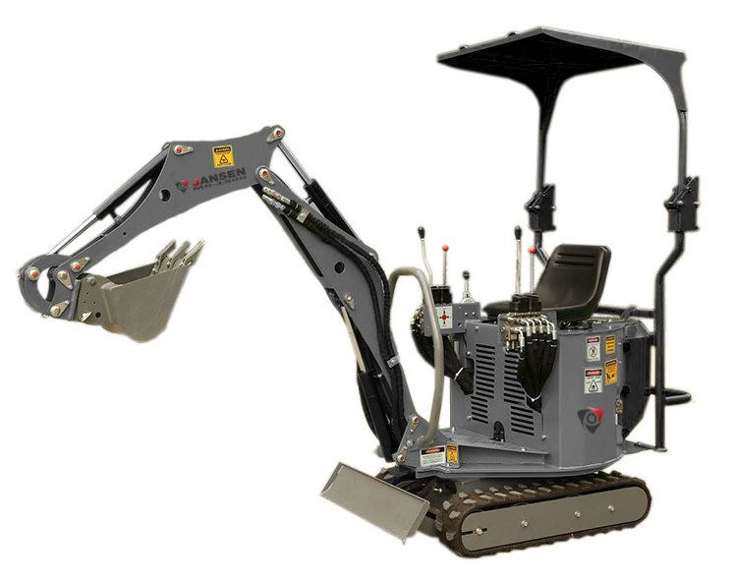

Návod na montáž a montáž

Jansen GmbH & Co.KG, Muehlenstr. 50, 49824 Emlichheim, Germany tel.: 0049-5943-1881, fax: 0049-5943-1421, email: info@jansen-versand.com

OBSAH

1. ÚVOD 3
2. BEZPEČNOSTNÍ PROHLÁŠENÍ 4
3. DŮLEŽITÁ PRAVIDLA PRO BEZPEČNÝ PROVOZ 7
4. PŘÍPRAVA 8
5. POPIS 9
6. TECHNICKÉ SPECIFIKACE 10
7. SYMBOLY 13
8. OBECNÉ POŽADAVKY 14
9. NÁVOD K POUŽITÍ 15
10. NASTAVENÍ 17
11. POKYNY PRO ÚDRŽBU 31
12. ŘEŠENÍ PROBLÉMŮ 33
13. DOPRAVA A SKLADOVÁNÍ 34
14. ROZPISY DÍLŮ 35

1. ÚVOD

Tato příručka je nezbytnou součástí zařízení

Pro snadnou orientaci musí stroj vždy doprovázet. Všechny přílohy uvedené v manuálu jsou nedílnou součástí manuálu.

Účel manuálu

Tato příručka obsahuje všechny potřebné informace pro správné a bezpečné používání stroje. Před použitím stroje si musí uživatel pozorně přečíst tuto příručku.

Odpovědnost uživatele

Uživatel odpovídá za všechny nehody a škody způsobené nesprávným použitím stroje.

Pomoc při používání návodu k použití

Vysvětlení: kontaktujte prodejce. Vyžádejte si nové kopie manuálu: pokud se příručka ztratí, poškodí nebo je-li potřeba v jiném jazyce, musí uživatel kontaktovat prodejce nebo výrobce.
2. BEZPEČNOSTNÍ PROHLÁŠENÍ

1. Udržujte bezpečnostní štítky čisté a bez překážek

2. Vyměňte poškozené nebo chybějící bezpečnostní štítky za nové štítky od prodejce.

3. Pokud je součást s připojeným bezpečnostním štítkem (štítky) nahrazena novou částí, zajistěte novou bezpečnost
Nálepky jsou umístěny na stejných místech na náhradních dílech.
Níže naleznete správné umístění nálepek. Poznámka obtisky se objevují na obou stranách rypadla 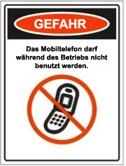

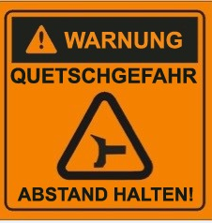

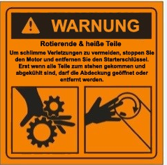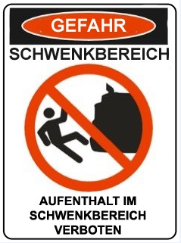

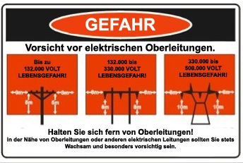

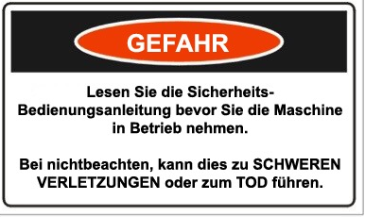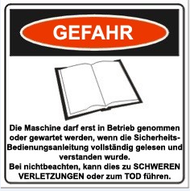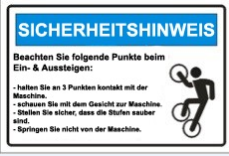

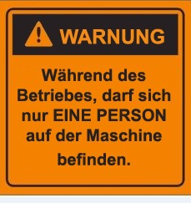
1. DŮLEŽITÁ PRAVIDLA PRO BEZPEČNÉ PROVOZ

1) Před pokusem o použití tohoto rýpadla si pozorně přečtěte příručku pro majitele.
2) Nedovolte nikomu obsluhovat rypadlo, které si nečetlo návod k obsluze nebo nebylo poučeno o bezpečném provozu rypadla.
3) Nikdy nedovolte dětem nebo nevyškoleným dospělým obsluhovat tento stroj.
4) Nikdy nedovolte nikomu, aby při vlečení jezdil na rypadle.
5) Nikdy nepřepravujte náklad na rypadle.
6) V hydraulických rýpadlech se vyvíjí vysoký tlak kapaliny. Tekutina unikající pod tlakem, i když otvor v otvoru kolíku může propíchnout kůži a způsobit vážné otravy krví. Proto byste měli vždy dodržovat následující pokyny.
(a) Nepoužívejte jednotku s roztřepenými, zalomenými, popraskanými nebo poškozenými hadicemi, fitingem nebo hadičkami.
(b) Zastavte motor a uvolněte tlak hydraulického systému před tím, než opustíte rypadlo bez dozoru, nebo opravte armatury, hadice, hadice nebo jiné součásti systému.
(c) neupravujte nastavení tlaku čerpadla nebo regulačního ventilu.
(d) Nekontrolujte netěsnosti rukou. Úniky lze najít průchodem lepenky nebo dřeva přes podezřelé místo. Hledejte zbarvení. Pokud dojde k poranění unikající tekutinou, navštivte lékaře. Závažné infekce nebo reakce se mohou vyvinout, pokud není řádné lékařské ošetření podáno okamžitě.
7) Zónu obsluhy a přilehlou oblast udržujte v bezpečí pro bezpečné vykočení.
Při práci v blízkosti struktur, inženýrských sítí nebo pokud jsou přítomni další pracovníci, buďte velmi opatrní. Než začnete kopat, obraťte se na obslužné programy. Nezahýbejte se rýhovacím rýpadlem. Při rýhování rýhujte rýpadlo dozadu a pryč.
8) Pokud je vaše rypadlo určeno k použití v blízkosti nezlepšeného lesa, kartáče nebo trávy pokryté trávou, výfuk motoru by měl být vybaven lapačem jisker. Ujistěte se, že dodržujete platné místní, státní a federální předpisy. Vezměte si s sebou vhodné hasicí vybavení.
9) Rypadlo by mělo být použito pouze pro výkopy. Nepoužívejte pro jiné účely.
10) Nikdy neměňte rypadlo ani jakoukoli část jeho vyrobeného designu.
- PŘÍPRAVA

1) Než začnete kopat, obraťte se na obce a veřejné služby, aby zjistily zakopané linky. Nekopírujte, dokud celou oblast zcela nezkoumáte. Pokud jsou přítomny nadzemní nebo podzemní rozvody, buďte velmi opatrní.

2) Důkladně se seznamte se všemi ovládacími prvky a se správným používáním zařízení.

a) Vždy noste bezpečnostní obuv nebo těžké boty

(b) Při práci se strojem vždy používejte ochranné brýle nebo brýle a schválené bezpečnostní pokrývky hlavy.

(c) Nikdy nenoste šperky ani volné oděvy, které by se mohly zachytit v pohybujících se nebo rotujících částech stroje.

(d) Při práci s rypadlem vždy používejte ochranná naslouchací zařízení. Dlouhodobé vystavení hlasitým strojům může způsobit ztrátu sluchu.

3) Ujistěte se, že rýpadlo-nakladač je na rovné ploše a nemá sklon více než 10 °. Podle potřeby zablokujte stroj, abyste zabránili nechtěnému pohybu. Nepracujte v blízkosti svahů s měkkými rameny, které nemusí poskytovat dostatečnou oporu.

4) Rypadlo obsluhujte vždy ze sedadla řidiče rukama umístěnými poblíž ovládacích prvků ventilů a nohama naplocho na určeném místě.

5) S palivem zacházejte opatrně; je vysoce hořlavý.

a) Používejte schválený palivový zásobník.

(b) Nikdy nepřidávejte palivo do běžícího nebo horkého motoru.

(c) Naplňte palivovou nádrž venku s mimořádnou péčí. Nikdy nenaplňujte palivovou nádrž uvnitř.

(d) Bezpečně nasaďte uzávěr benzínu a vyčistěte rozlité palivo.

Rypadlo používejte pouze za denního světla nebo při dostatečném umělém osvětlení

.POPIS

POPIS STROJE

Mini rypadlo MB-1500 je kompaktní multifunkční stroj. Je malý, silný a všestranný. Rám se skládá ze svařované konstrukce. Obsahuje ozubené kolo a otočný kloub, který umožňuje tomuto mini rýpadlu zapnout se o 360 °.

Rotace ramene je vybavena:

- Benzínový motor B&S 13,5 hp s elektrickým startérem

- 35A / h baterie

- Progresivní regulační ventily

- Vhodné a odolné válce

- Dvojité čerpadlo 3,2 ccm + 3,2 ccm

Bagr umožňuje všechny typy prací:

- Kopání, příkop

- Příkop, nakládka a vyrovnání

- - grabber na dřevo a skála a kopání otvorů -… atd. -

S lehkostí, účinností a manévrovatelností.

Bagr MB-1500 je standardně dodáván s následujícím:

Nabízíme jako možnosti:

- Kbelík široký 20 cm

- Kbelík široký 30 cm

- 60cm široká nádoba na bláto

- Single Tyne Ripper

- Drapák

Pro bezpečnostní standardy je standardně vybaven rolovací lištou.

TECHNICKÉ SPECIFIKACE

Rozměry:
Hmotnost: 590 KG
Výška: 2034 mm
Šířka: 814 mm
Délka: 1900 mm
Pracovní rameno:
Otočné rameno: 360º
Max. výška: 2144 mm
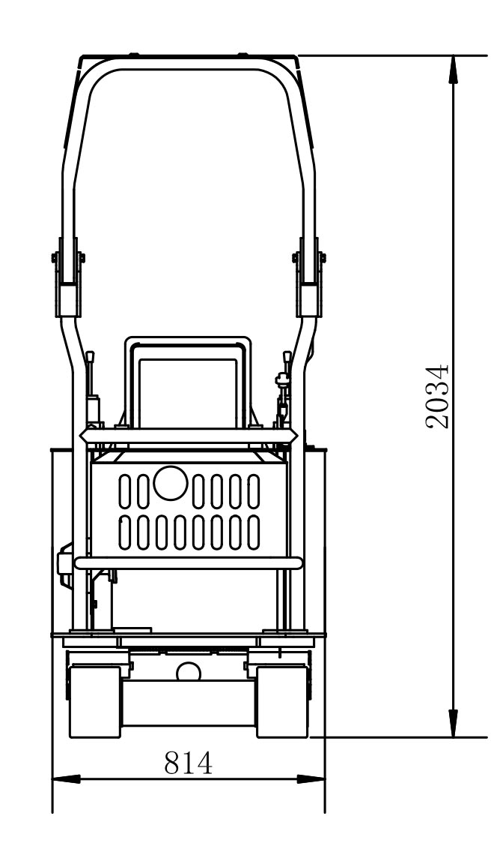
Max.hloubka kopání: 1456 mm
Max.délka od podvozku: 2558 mm
Tahový výkon: 0,9 T
Motor:
Chladící vzduch
Palivo: Benzín
Type: Monocylinder, 4 takt
Výkon: B&S 13,5 HP
Objem motoru: 420cc
Spotřeba: 1,9 L/h
Objem palivové nádrže: 6.6 L
Hydraulic System:
Čerpadlo: 3,2 cc zubové čerpadlo
Pracovní tlak: 160 bar
Průtok: 6,4 L/min
Trakční motor Orbital
Objem olejové nádrže: 23 L
pilíře: 150x72x31

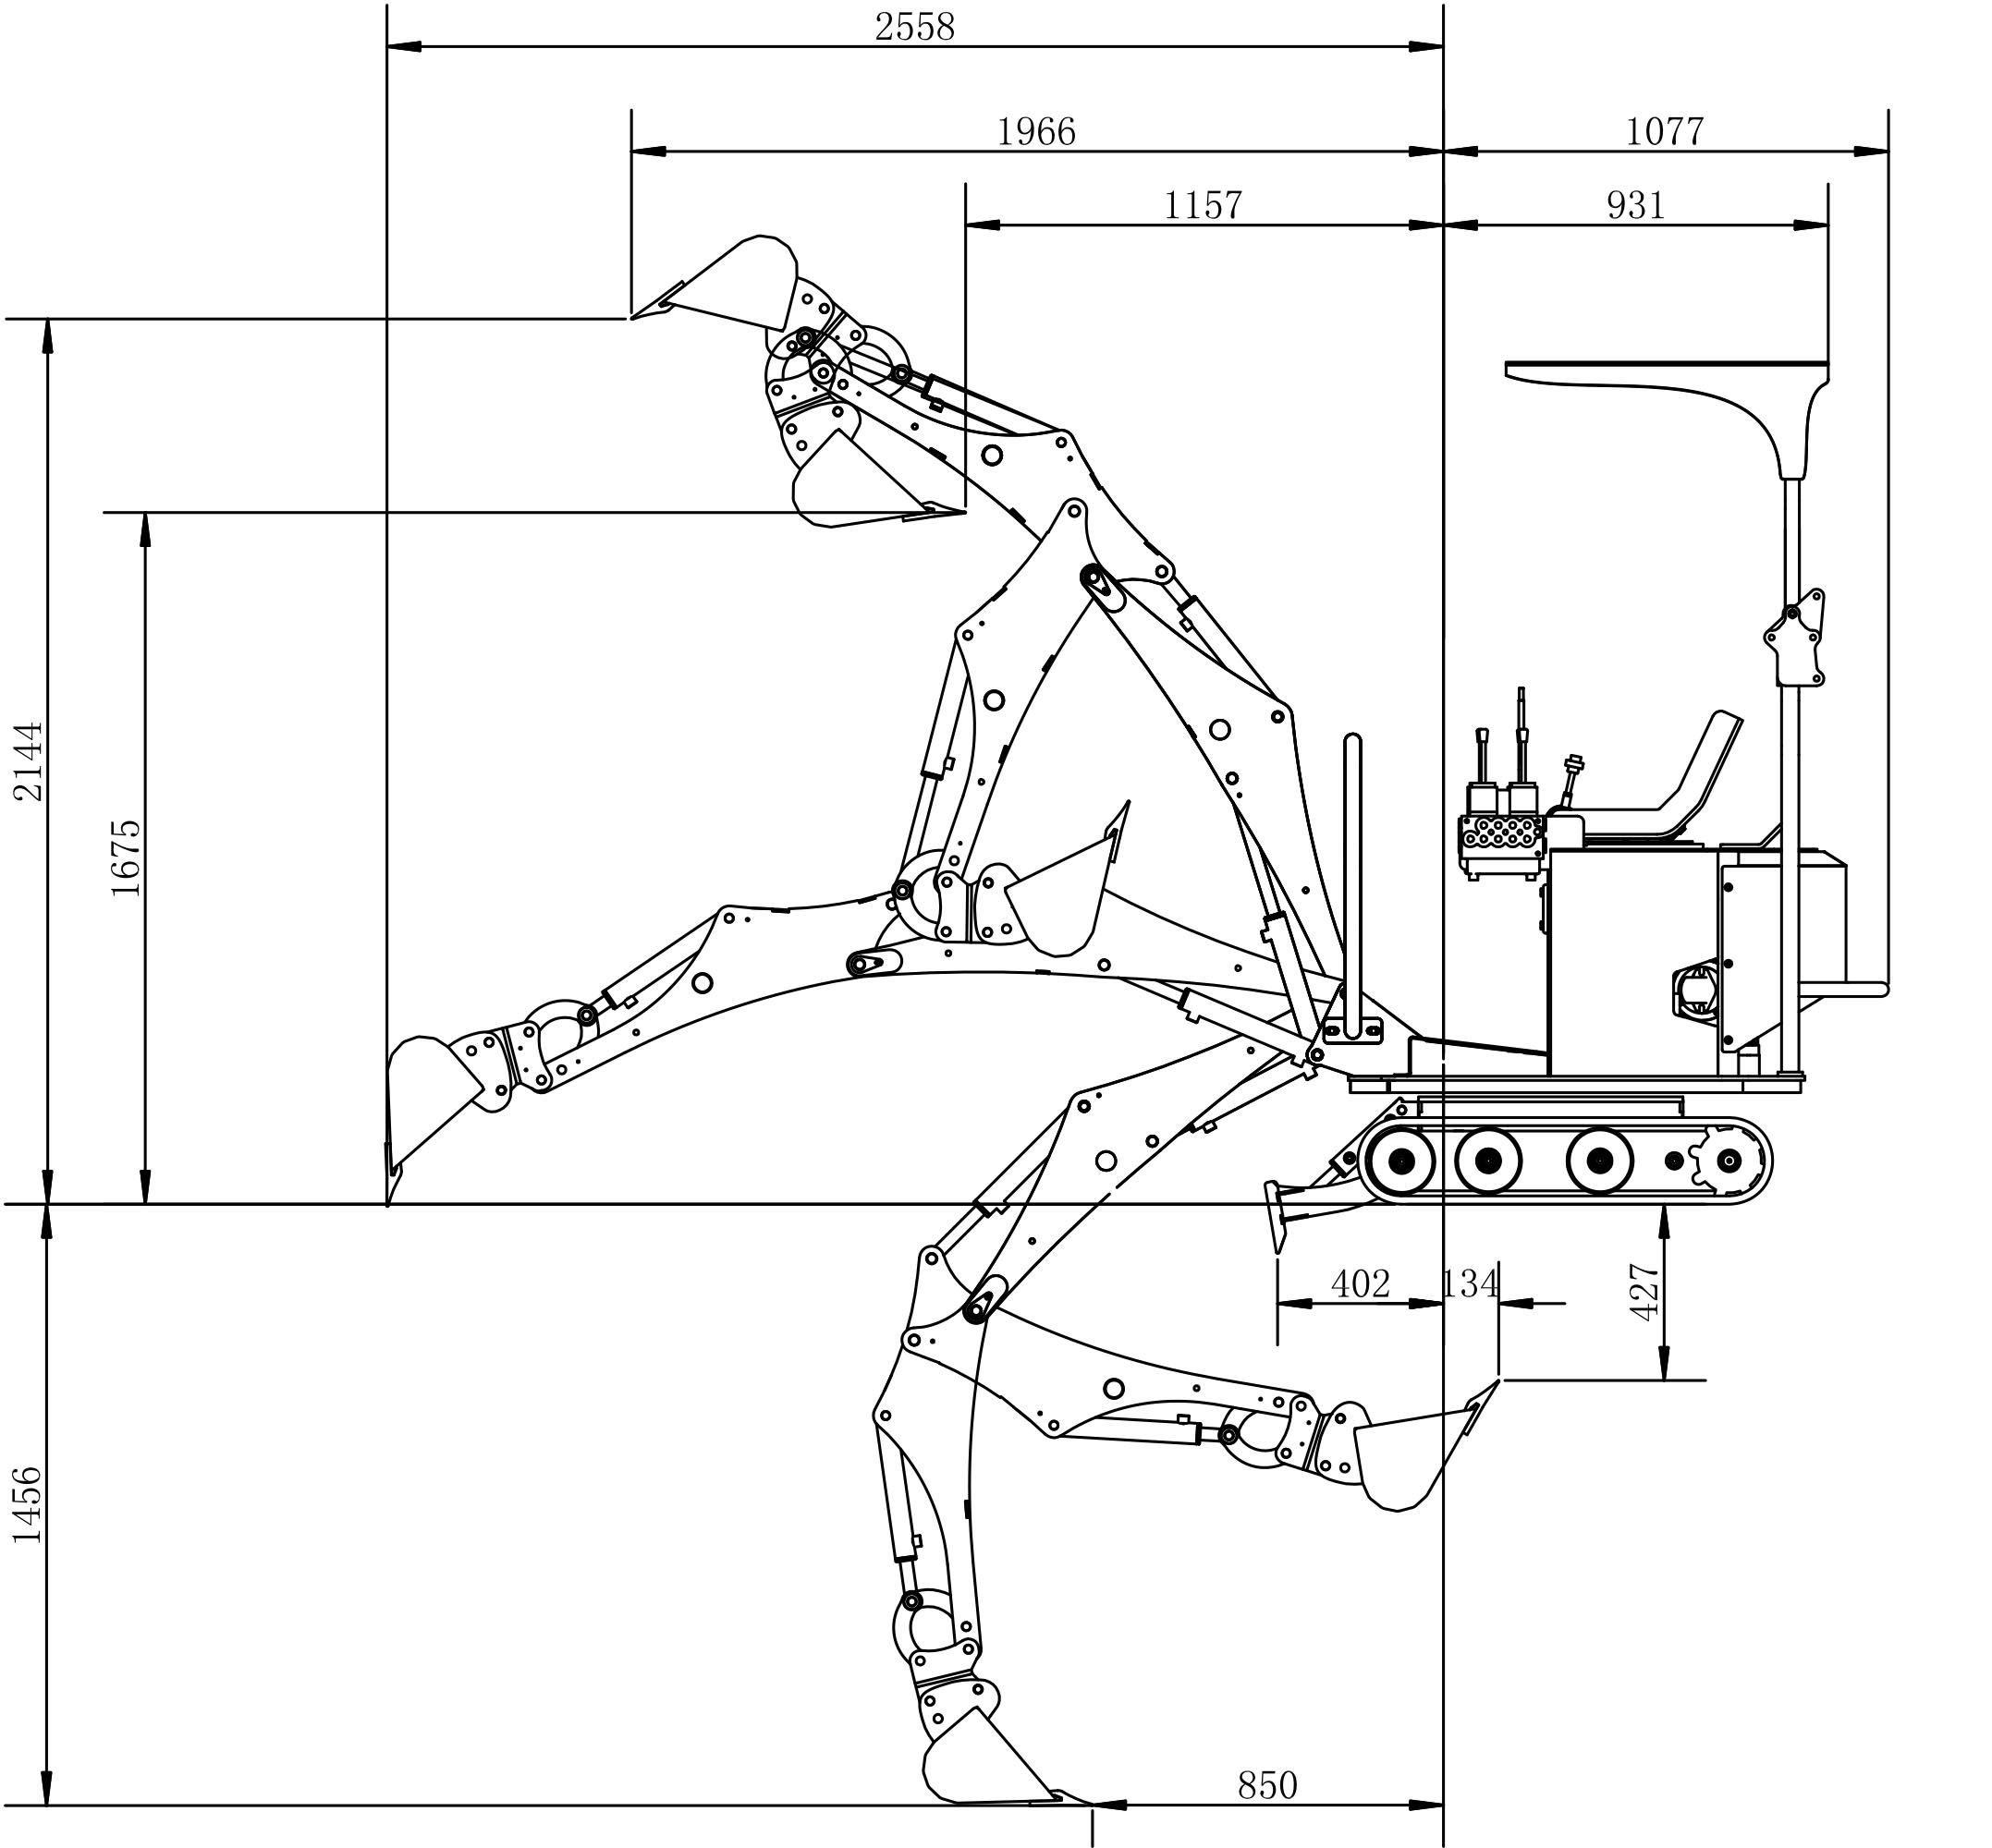

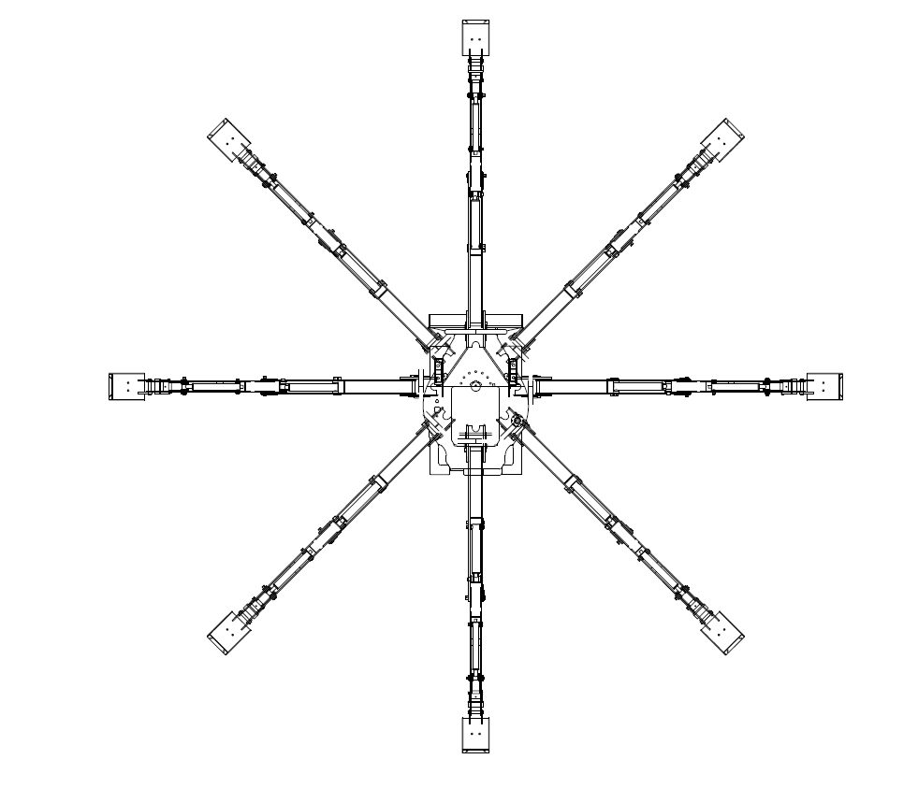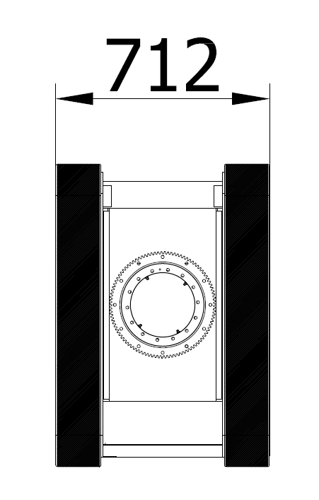

SYMBOLY

V této části jsou rozmístěny a vysvětleny bezpečnostní symboly na stroji.
 | Hlavní bezpečnostní informační symbol |  | Natažení ramena
 | Palivo | 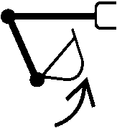 | Zavřete lopatu
HYD | Hydraulic tekutina | 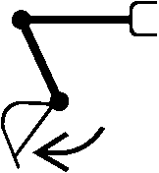 | Otevření lopaty
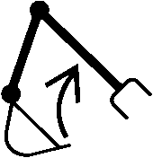 | Zvednutí ramena |  | Orientace ramene vlevo
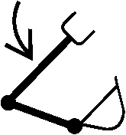 | Spuštěné rameno |  | Orientace ramene vpravo
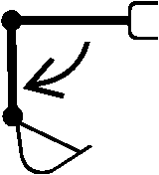 | Prodloužení ramene |  | Čtěte manuál

- OBECNÉ POŽADAVKY

. Pravidelně udržujte bezpečnostní příslušenství. (Zkontrolujte pokyny pro údržbu)

. Nepoužívejte MB-1500 pod vlivem léků, alkoholu, drog nebo jiných látek, které mohou způsobit jakoukoli dezorientaci.

. Pracujte pouze během dne.

. Stroj se nesmí používat, pokud jsou v pracovní zóně lidé, zejména děti nebo zvířata.

. Stroj musí být obsluhován vyškoleným personálem a po přečtení této příručky.

. Před zapnutím stroje zkontrolujte funkce bezpečnostních zařízení.

. Před použitím stroje se ujistěte, že je stabilizační nůž spuštěn.

. Nehýbejte se, nezastavujte ani nepracujte pod paží.

. Nepracujte pod elektrickým vedením ani v jeho blízkosti.

. Nepoužívejte stroj k přepravě, zvedání osob nebo k jiným nepředvídaným účelům.

. Nikdy nepřekračujte limity použití stanovené výrobcem.

. Nikdy nenechávejte stroj bez dozoru, když je motor v chodu nebo je-li zasunutý klíč.

OMEZENÍ BEZPEČNOSTNÍHO POUŽITÍ

Používání stroje je zakázáno dětem a osobám, které nejsou seznámeny s těmito pokyny. V závislosti na věku mohou místní předpisy zakázat používání stroje.
- POKYNY PRO VÁS

Regulační ventil A:

Remote=dálkový, Vorwärts=vpřed, Rückwärts=vzad, Löffel öffnen= lžíce otevřená arm runter=dolů, Arm hoch= nahoru, Löffel schlieBen=lžíce zavřená

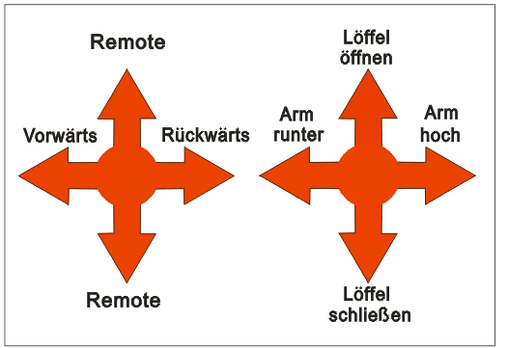

Regulační ventil B:

Links Schwenken=posouvání doleva, Ausleger einfahren=zatahování ramene, Ausleger Ausfahren=rozšíření, Rechts Schwenken =posouvání doprava
Planierschild runter=dolů, Planierschild hoch=nahoru , Rückwärts=zpět , Vorwärts=vpřed

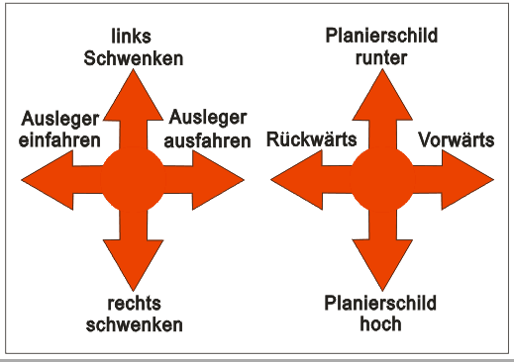
Před zahájením práce

a) Zkontrolujte hladinu oleje v motoru a hydraulické nádrži
b) Namažte stroj
c) Přesuňte se do pracovní zóny

d) Zkontrolujte těsnost a stav dílů

Chcete-li začít pracovat

a) Chraňte před lidmi, zvířaty a jinými předměty nejméně 15 metrů.
b) Jemně zatáhněte za páku sytiče a otočte klíčem (motor Kohler vyžaduje sytič, i když je horký)
c) Začněte hloubit pomocí pák.

Na konci výkopových operací

a) Uzavřete rameno samostatně, otočte jej do přepravní polohy.
b) Vypněte stroj a uzavřete přívod paliva.

10. nastavení

A) Hlavní informace:
Minirýpadlo je při dodání téměř připraveno k použití. Stále je však nutné zkontrolovat zařízení (hydraulická kapalina, palivo, motorový olej, mazání atd.) A provést vizuální kontrolu připojení (hydraulika, mechanické části, případně dotáhnout šrouby). Rypadlo se spustí, pouze pokud je obsluha na sedadle, protože obsahuje kontaktní spínač. Spusťte stroj, pouze pokud je osoba na sedadle. Před plánováním prvního použití rypadla si přečtěte následující pokyny a ujistěte se, že jim rozumíte. Při práci s minibagrem noste vhodný ochranný oděv, jako jsou bezpečnostní obuv a ochranné rukavice. Dodržujte bezpečnostní opatření uvedená v části „Bezpečnost“ tohoto návodu k obsluze.
Přečtěte si celý návod k montáži PŘED! První použití mini rýpadla a seznámení s jednotlivými montážními kroky! Během počátečního provozu pomalu pohybujte pákami a rozvíjejte porozumění stroje. Hlavní rameno lze ovládat pomocí škrticího ventilu, více informací naleznete na straně 28 (kapitola M)
B) Kontrola hladiny hydraulické kapaliny:
MB-1500 je vybaven průzorem pro kontrolu hladiny hydraulické kapaliny. Před první operací zkontrolujte hladinu hydraulické kapaliny. Průzor by měl být naplněn hydraulickou kapalinou až po horní okraj. Průzor je umístěn na řídicí jednotce vpravo ve směru jízdy vedle hydraulických hadic. Vyžaduje se hydraulická kapalina s úrovní kvality HLP 46.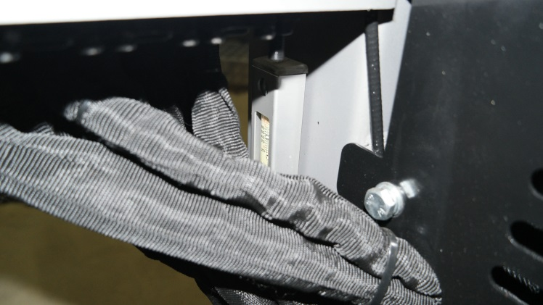
Fig. 1 Poloha průzoru
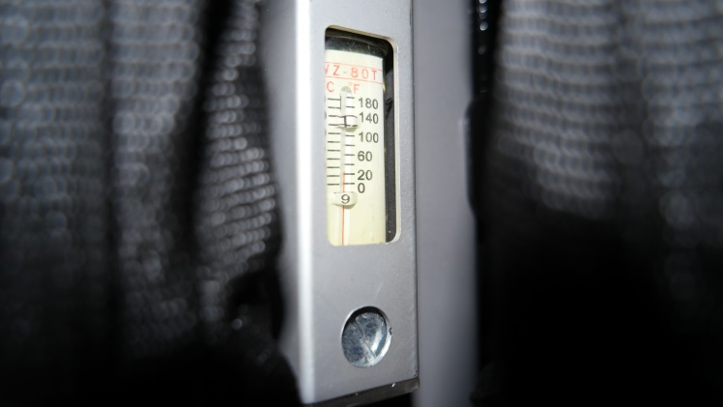
Fig. 2 správně vyplněné
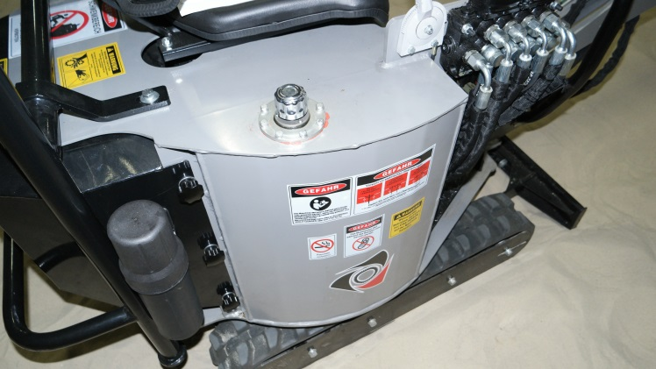
Fig. 3 Hydraulic tank
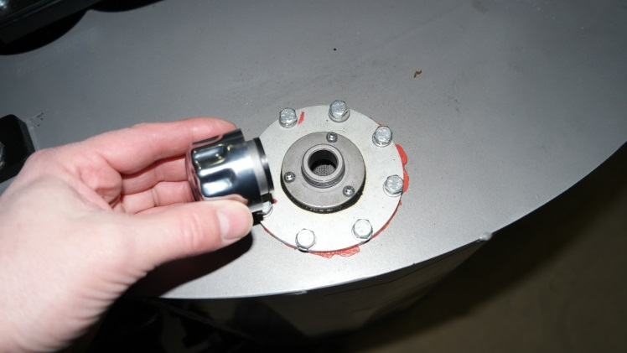
Fig. 4 Plnící port
C) Kontrola hladiny motorového oleje
Před prvním použitím zkontrolujte hladinu oleje v motoru. K tomu musí být bagr ve vodorovné poloze. Motorový olej lze doplňovat až po značku maxima na měrce. V praxi je této úrovně naplnění dosaženo, když jsou vnitřky horních cívek plnicího otvoru potaženy olejem. Motor je vybaven spínačem oleje. Přes tuto bezpečnostní funkci prosím pravidelně kontrolujte hladinu oleje. Po nalití oleje (např. 10W40) znovu utáhněte měrku.

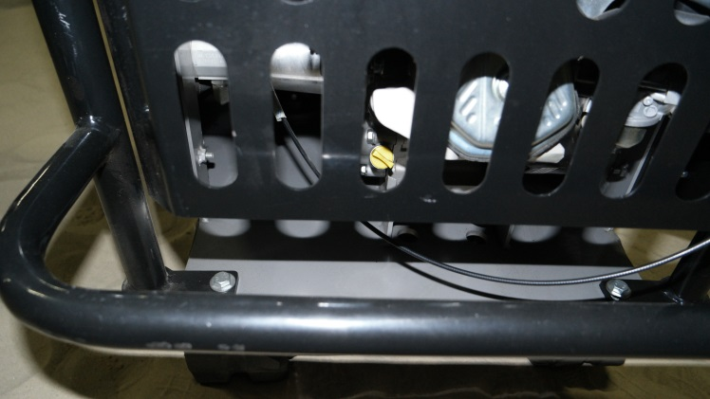
Fig. 5 Namontujte plnící otvor motorového oleje
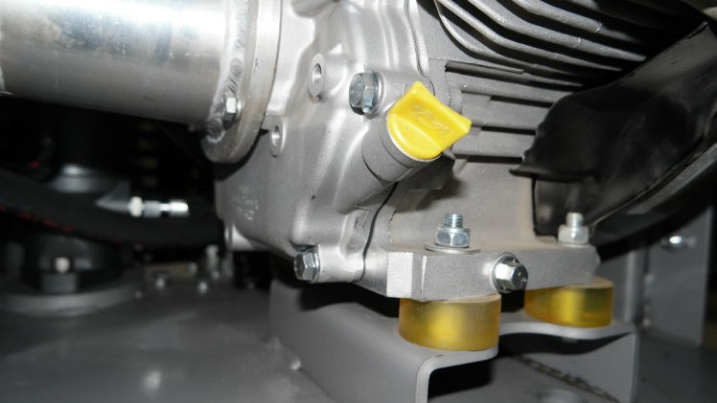
Fig. 6 Dotažená řídící tyč
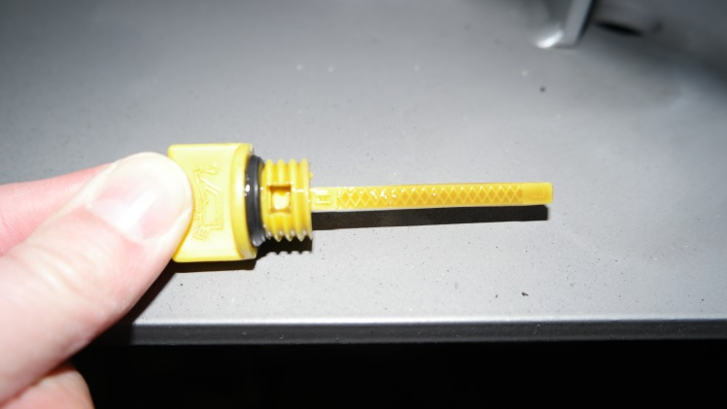
Max.
Fig. 7 Kontrolní tyčka s maximálním značením

C) Lití paliva
Před naplněním paliva umístěte sedadlo do nejpřednější polohy, abyste získali přístup k víku palivové nádrže. Chcete-li to provést, jednoduše přesuňte páku a zatáhněte sedadlo směrem dopředu. V případě potřeby doplňte palivo a uzavřete uzávěr palivové nádrže.

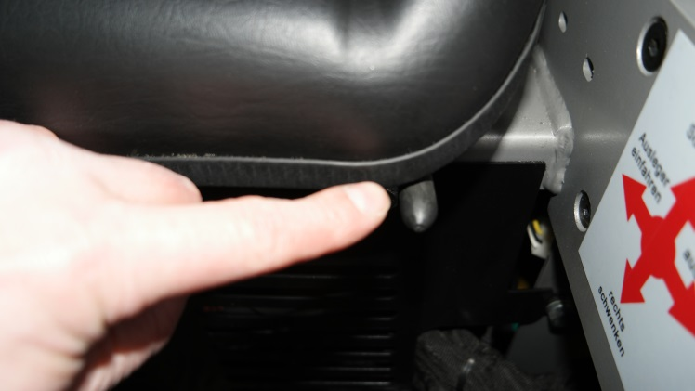
Fig. 8 Páka pro seřízení sedadla
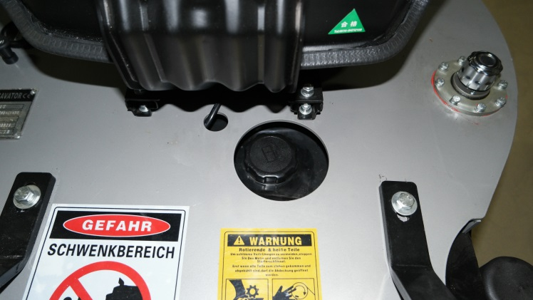
Fig. 9 Plnící otvor
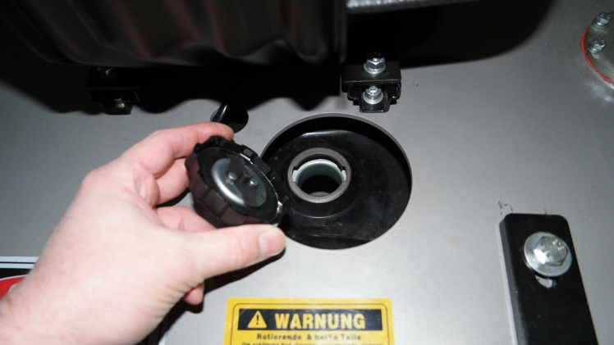
Fig. 10 Otevřete nádrž

D) Mazání stroje
Promažte mazací hlavice stroje mazací pistolí, jak je znázorněno na obr. 11 až 21. Tento krok opakujte v pravidelných intervalech, abyste zajistili dlouhou životnost stroje. Namažte také mazací hlavice na potenciálních nástavcích.

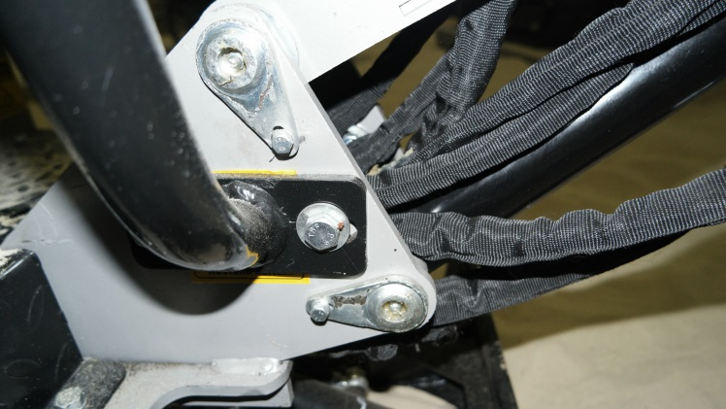

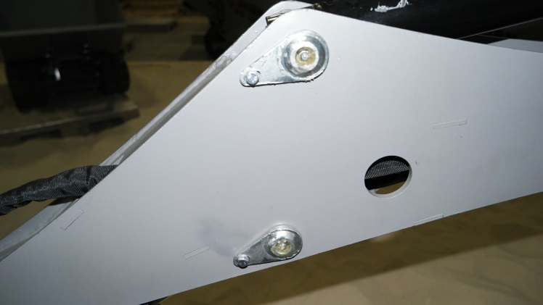
Fig. 12 hlavní výložník

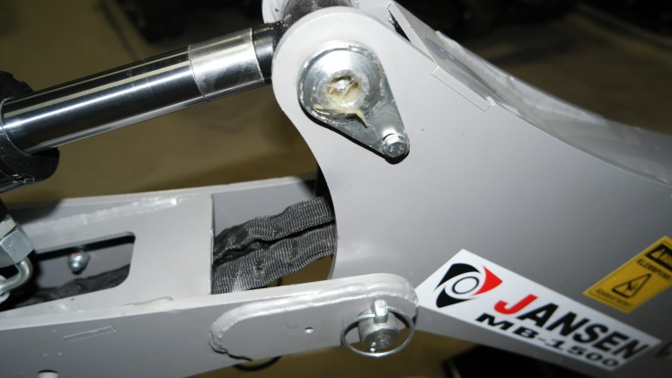
Fig. 13 Pravá lopatka

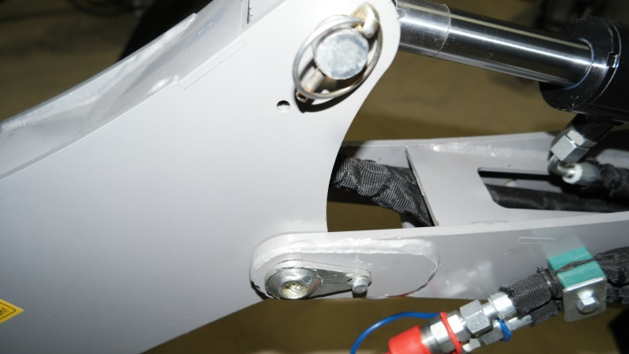
Fig. 14 Levá lopatka
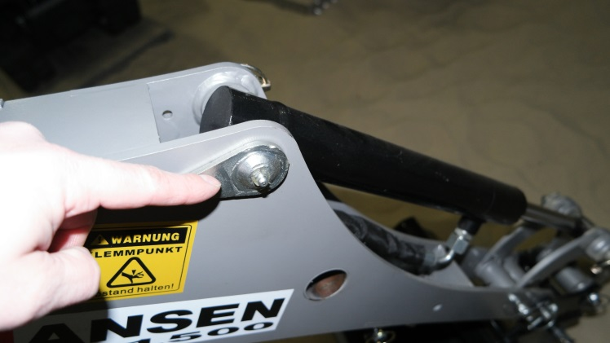
Fig. 15 Prostřední lopatka
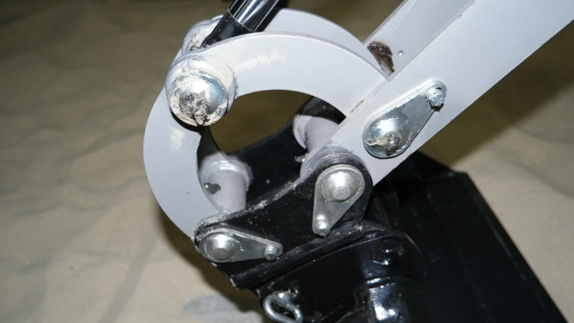
Fig. 16 přední
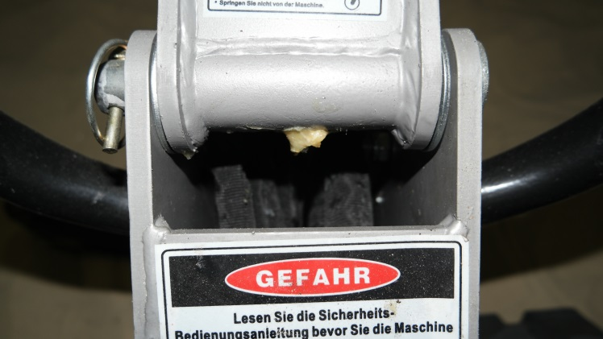
Fig. 17 Dolní hlavní rameno mazání šroubů
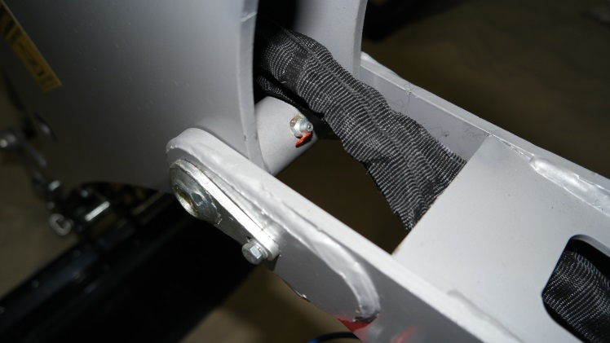
Fig. 18 Hlavní výložník na mazání šroubů
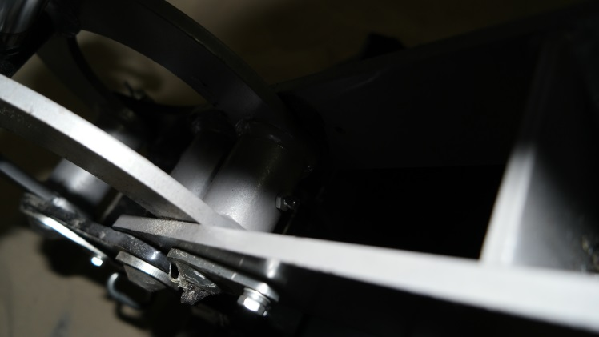
Fig. 19 Rameno mazání šroubu
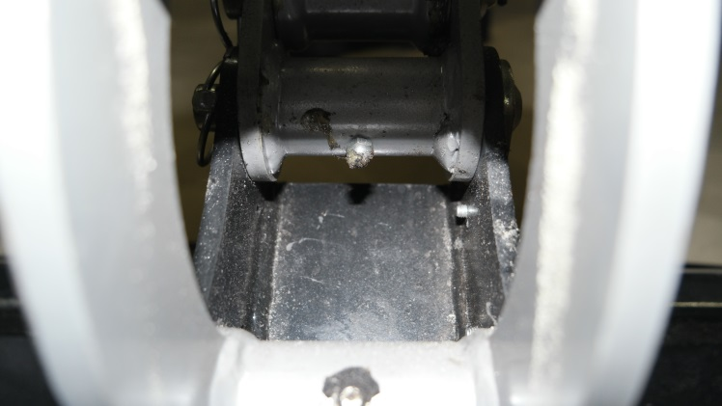
Fig. 20 Spojka na mazání šroubu 1
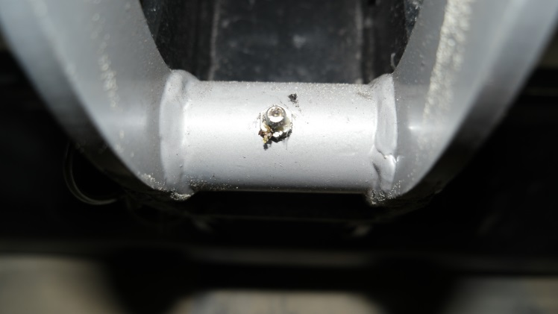
Fig. 21 Spojka na mazání šroubu 2

E) Buldozer
List radlice lze podle potřeby posunout nahoru nebo dolů. Pokud budete kopat delší dobu na jednom místě, doporučuje se ponechat nůž sklopený.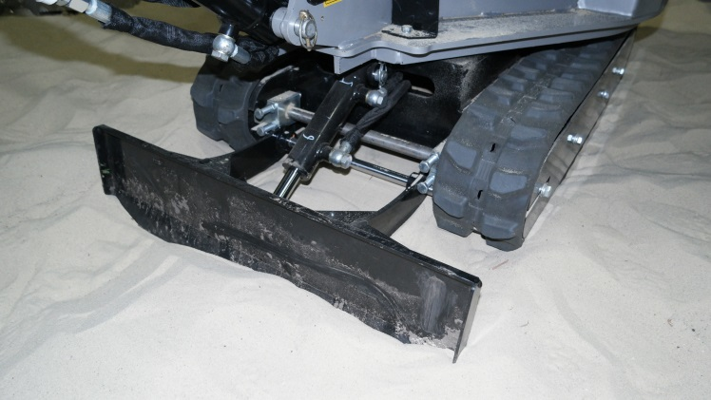
Fig. 22 Buldozer ve snížené poloze
F) Přídavné připojení pro hydraulická zařízení
MB-1500 je navíc vybaven hydraulickým konektorem. Může být použit například pro připojení volitelné zemní vrtačky HBG-200.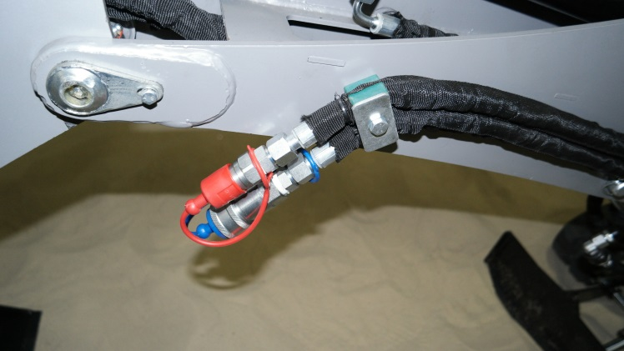
Fig. Hydraulický konektor pro přídavná zařízení

G) Sedadlo se zabudovaným kontaktním spínačem

Sedadlo je vybaveno zabudovaným kontaktním spínačem. MB-1500 lze zapnout, pouze pokud je osoba na sedadle.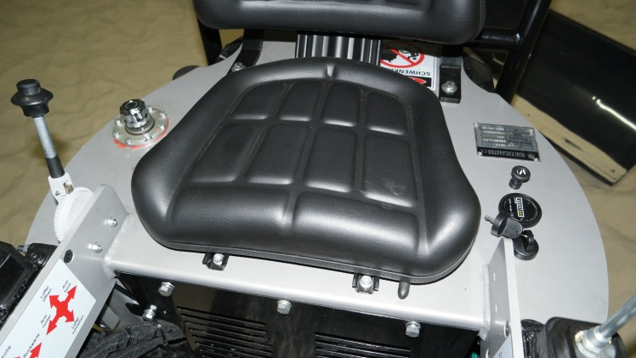
Fig. 24 Sedadlo se zabudovaným kontaktním spínačem

H) Sedadlo se zabudovaným kontaktním spínačem
Lžíce a příslušenství lze vyměnit pomocí systému rychlé výměny (viz obr. 25 až 29). Vždy mějte na paměti vaši bezpečnost, abyste předešli zranění!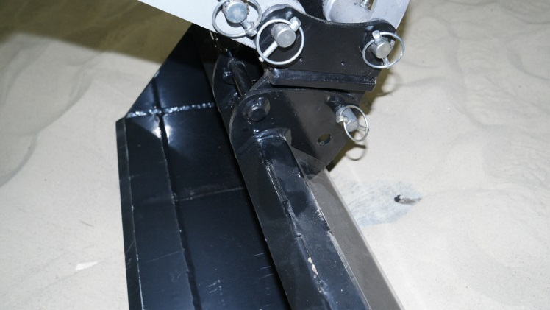
Fig. 25 Povolte šroub
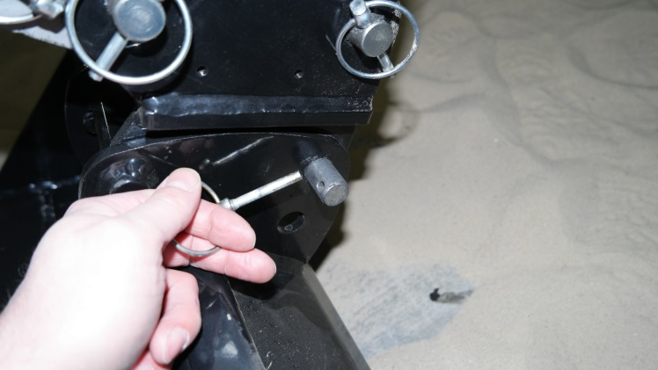
Fig. 26 Odstrante čep
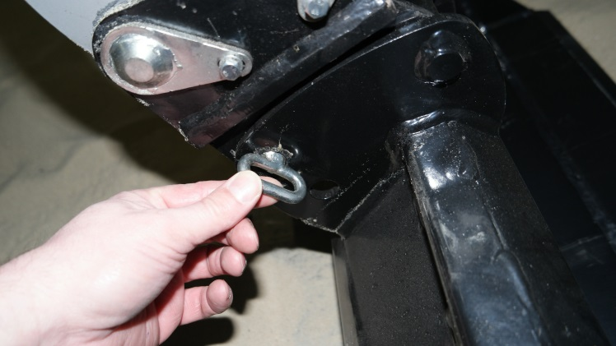
Fig. 27 Povolte šrouby na druhé straně

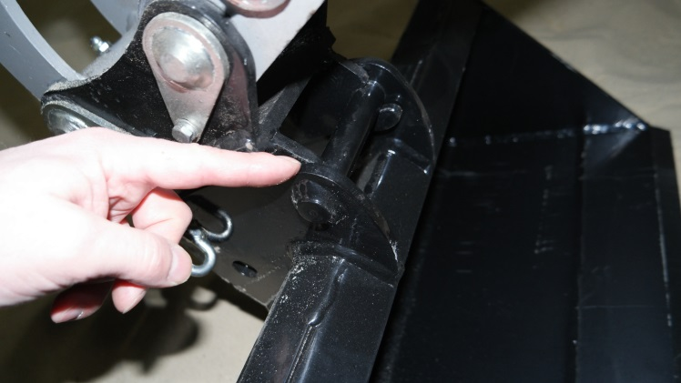
Fig. 28 Vysunte lžíci nahoru
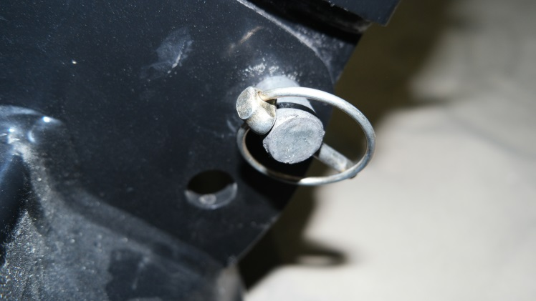
Fig. 29 znovu řádně zasuňte šroub a čep

I) Řídící jednotky
Následující obrázky poskytují přehled ovládacích jednotek na levé a pravé straně sedadla řidiče a jejich funkce. Před prvním použitím se pomalu seznamte s ovládacími funkcemi vašeho nového MB-1500.

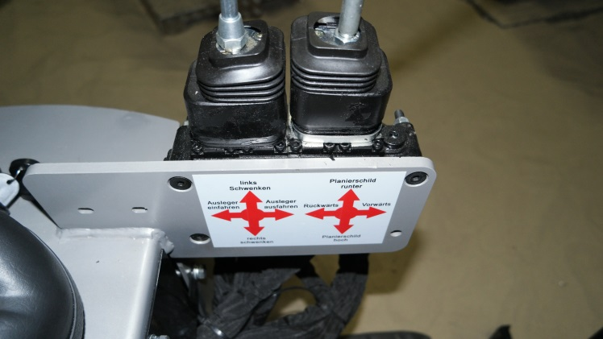
Fig. 30 Levá kontrolní jednotka
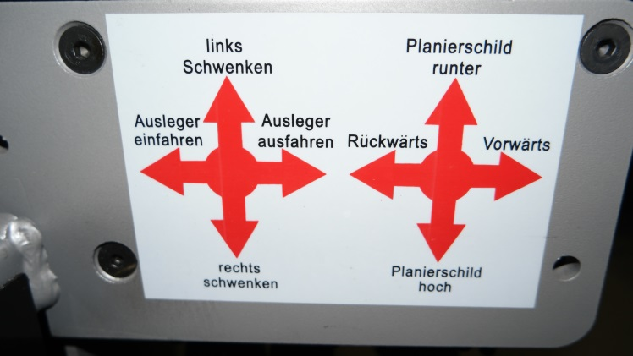
Fig. 31 označení na levé jednotce
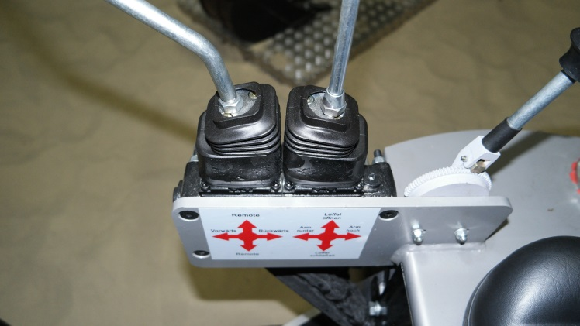
Fig. 32 Pravá kontrolní jednotka
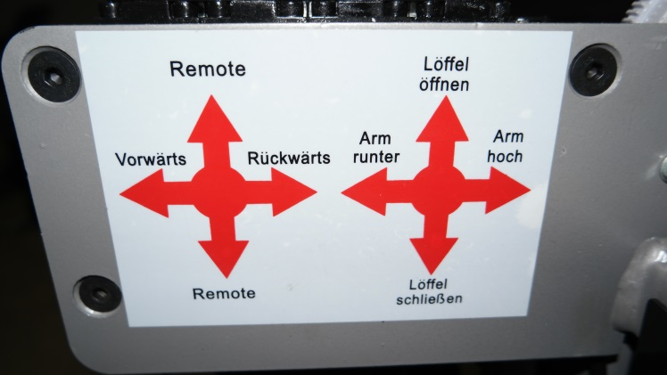
Fig. 33 Označení na pravé jednotce
J) ovládání motoru
Rypadlo je vybaveno vysoce kvalitním motorem Briggs & Stratton o výkonu 13,5 HP. Následující odstavce obsahují pokyny pro spuštění motoru. Uložte náhradní klíč na bezpečném místě. Nejprve si sedněte, abyste zapnuli zapalování. Zasuňte klíč do zapalování. Zatáhněte za páku sytiče. Přesuňte škrticí klapku do střední polohy a otočte klíčem zapalování. Jakmile bude motor chvíli běžet, budete moci uvést páku sytiče do provozní polohy. Stisknutím tlačítka na páce škrticí klapky ji můžete upravit a nastavit otáčky motoru.

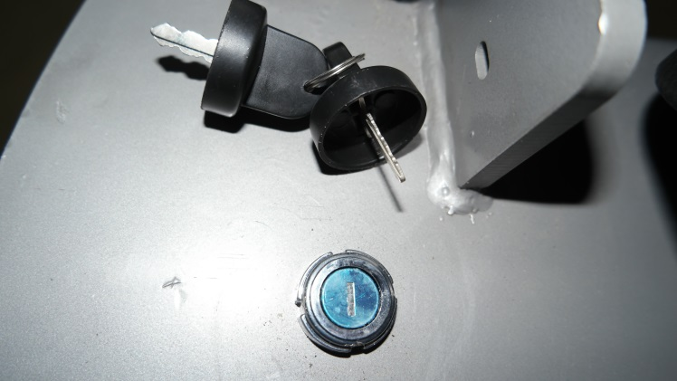
Fig. 34 spínač zapalování a klíč
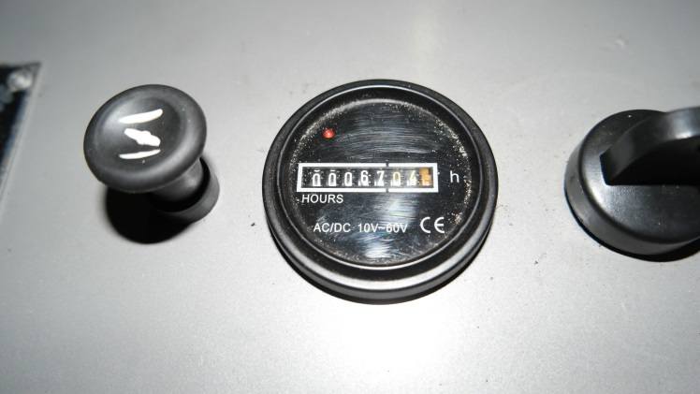
Fig. 35 Tachometr
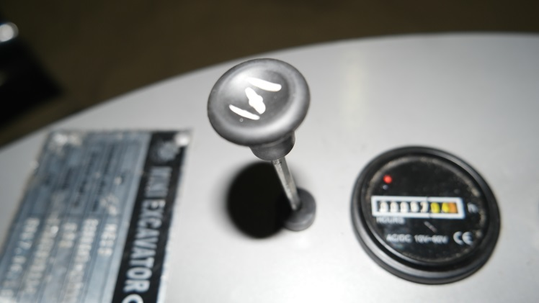
Fig. 36 neutrál
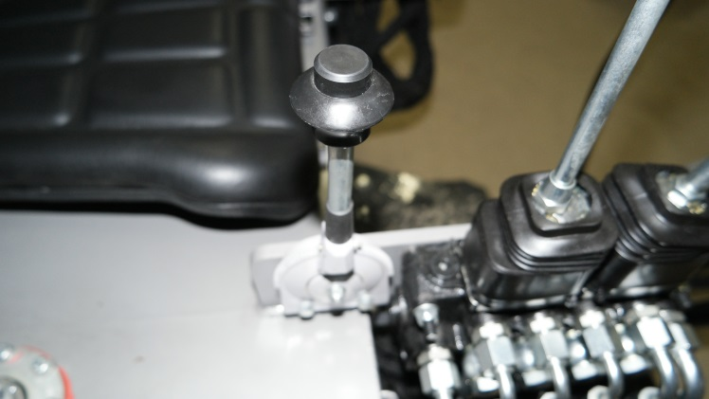
Fig. 37 Páka plynu ve střední poloze
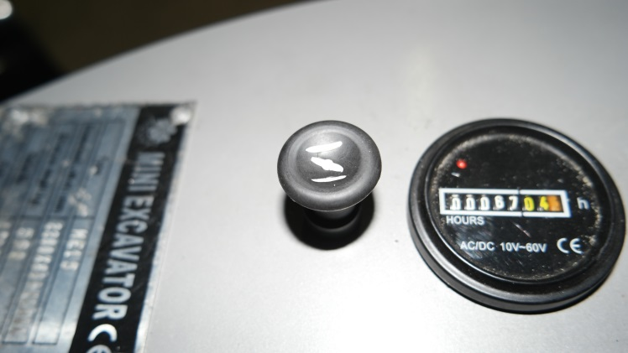
Fig. 38 Provozní poloha
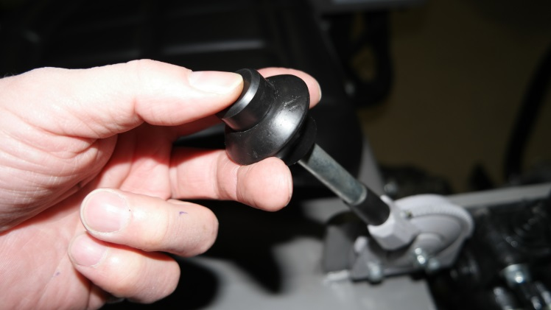
Fig. 39 Sitič
K) Poloha pomocného boxu
Krabice na příslušenství MB-1500 obsahuje manuál, klíč na zapalovací svíčku a tlumič hluku v případě potřeby. Připojte krabici k rýpadlu, jak je znázorněno na obrázku 40. Po použití jednoho z nástrojů uzavřete víčko.

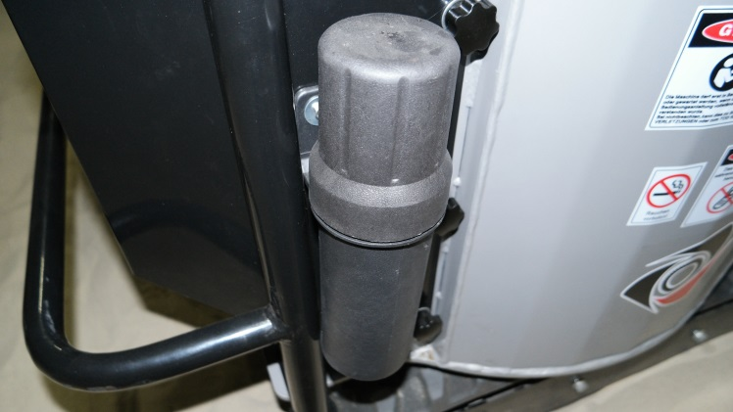
Fig. 40 Box s příslušenství m a návodem
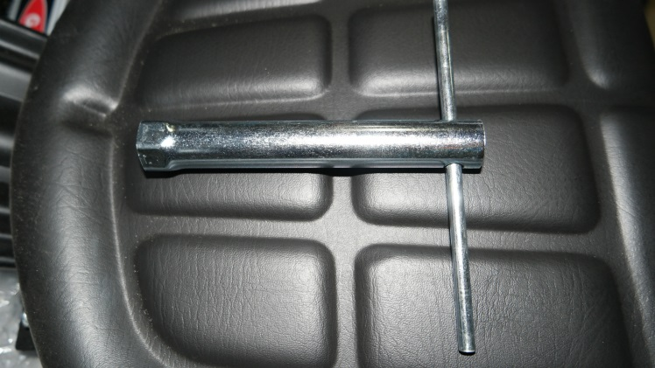
Fig. 41 Klíč na zapalovací svíčky
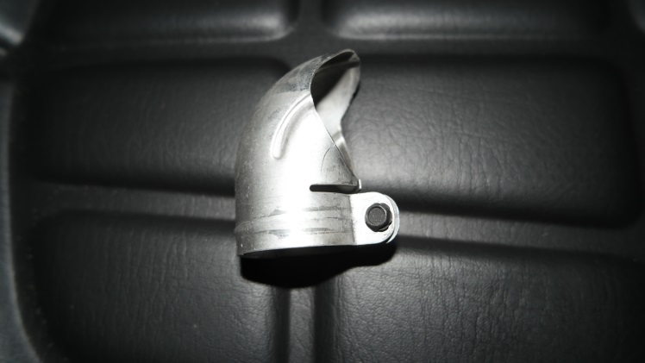
Fig. 42 Tlumič hluku

L) UVOLNĚNÍ ZADNÍHO OBLOŽENÍ
Zadní obložení může být v některých bodech nutné odstranit, aby bylo možné provést údržbu. Za tímto účelem vyjměte krabici s příslušenstvím a 6 šroubů s rýhovanou hlavou, jak je znázorněno níže.

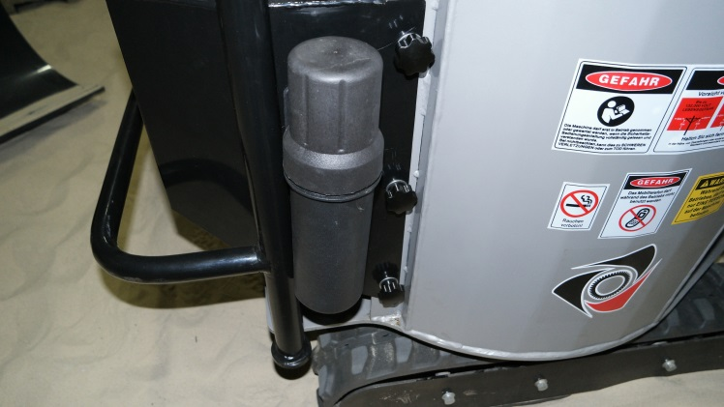
Fig. 43 Povolte box a šrouby vpravo
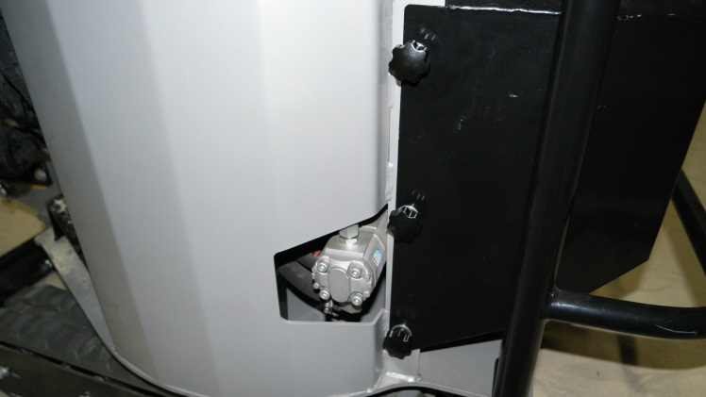
Fig. 44 Povolte šrouby s rýhovanou hlavou vpravo
M) Škrtící klapka
Škrticí ventil lze nastavit jeho ručním otáčením. Slouží k nastavení hydraulického systému hlavního ramene.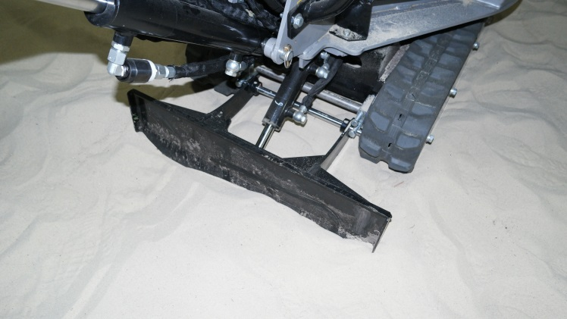
Fig. 45 Poloha škrticího ventilu hlavního ramene

N) Nastavení napnutí stopy
V případě potřeby lze napnutí kolejnice pomocí šroubů znovu upravit. Za tímto účelem povolte pojistnou matici a poté upravte napětí. Poté znovu připojte pojistnou matici. Trať je vyráběna s malými otvory uprostřed; nejedná se o závadu kvality!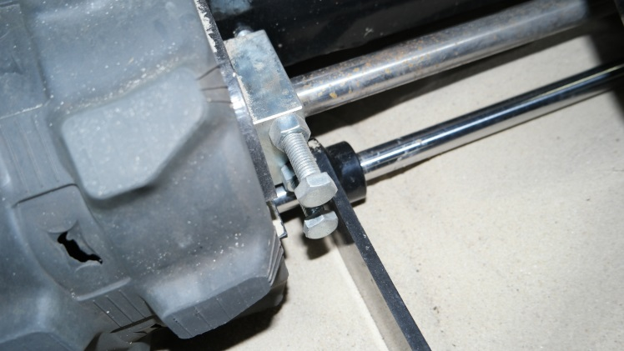
Fig. 46 Napínák kol vpředu vpravo
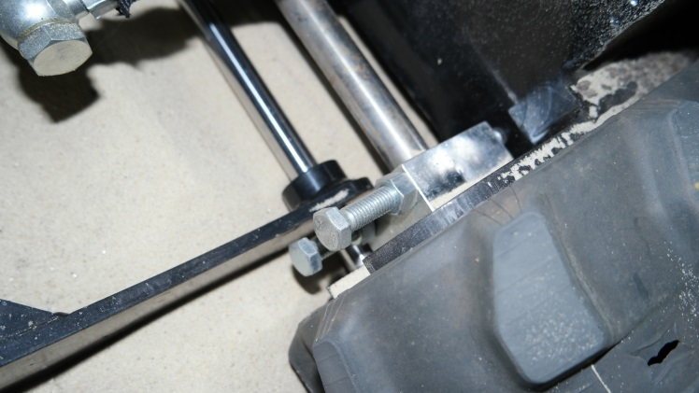
Fig. 47 Napínák kol vpředu vlevo
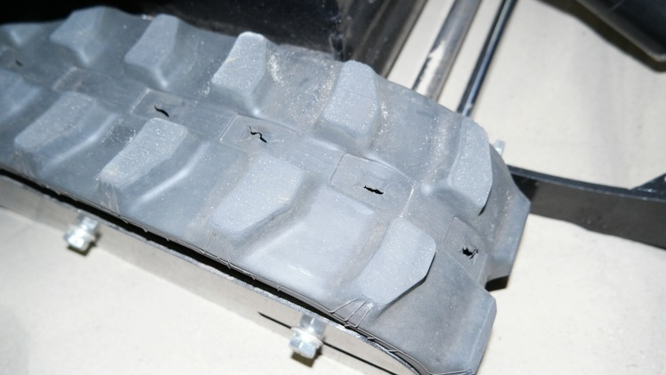
Fig. 48 MB-1500 Track

O) Nastavení drapáku
Na rozdíl od ostatních volitelných přídavných zařízení je drapák navíc připevněn k ramenu korečky. Připevněte úchytku k rychlému upevňovacímu prvku a připevněte držák s hřídelí do příslušného šroubu (viz obr. 49-52). Nezapomeňte po montáži zajistit šroub pomocí čepu.

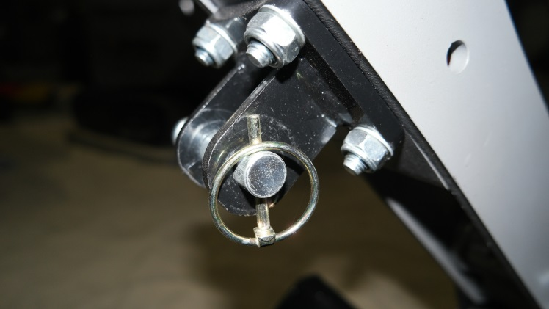
Fig. 49 další připevnění drapáku
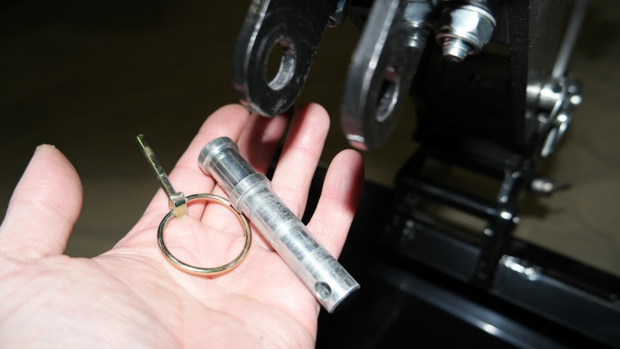
Fig. 50 Uvolněný šroub s čepem
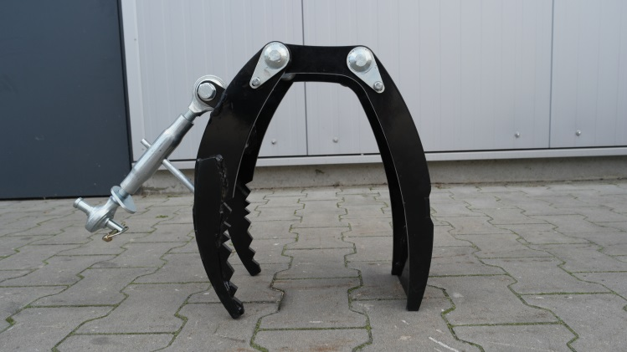
Fig. 51 Drapák s hřídelí
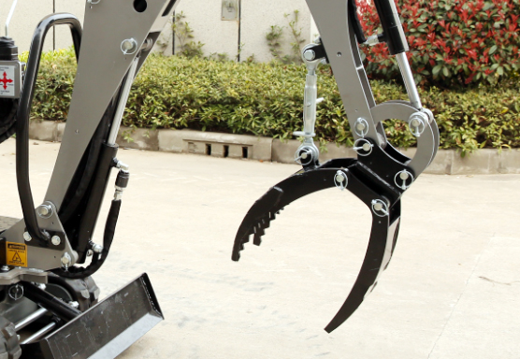
Fig. 52 Nasazený drapák
P) přehled ovládacích prvků

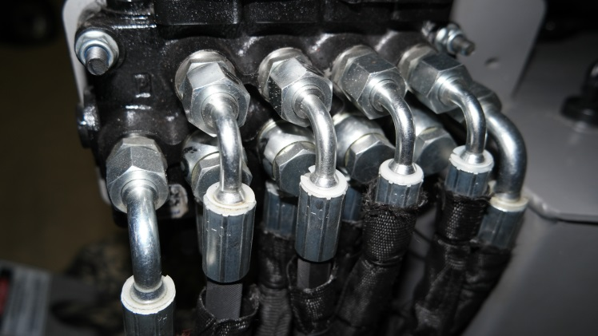
Fig. 53 Ovládací blok na levé straně ve směru jízdy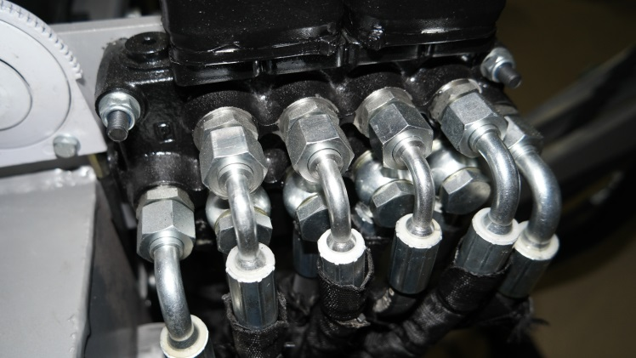
Fig. Ovládací blok na pravé straně ve směru jízdy

    - POKYNY PRO ÚDRŽBU

Tabulka «A» představuje požadovaný plán údržby s časovými intervaly pro vaše zařízení. Nedodržení tohoto plánu ovlivní správné fungování stroje a způsobí ztrátu záruky.

Schéma «A» PROGRAM ÚDRŽBY

 | PŘED PRVNÍM POUŽITÍM | DENNĚ | KAŽDÝCH 150 HODIN NEBO MĚSÍČNĚ | KAŽDÝCH 1200HODIN NEBO ROČNĚ
BEZPEČNOSTNÍ OZNAČENÍ | Zkontrolujte stav | Zkontrolujte stav | Zkontrolujte stav | Zkontrolujte stav
NÁVOD K OBSLUZE | Kontrolovat po návratu | Kontrolovat po návratu | Kontrolovat po návratu | Kontrolovat po návratu
HADICE | Zkontrolujte těsnost | Zkontrolujte těsnost | Zkontrolujte těsnost | Zkontrolujte těsnost
OLEJOVÁ NÁDRŽ | Zkontrolujte úroven | Zkontrolujte úroven | Zkontrolujte úroven | Zkontrolujte úroven
OLEJOVÝ FILTR
OIL MULTIPLIER | Zkontrolujte úroven | Zkontrolujte úroven | Zkontrolujte úroven | Zkontrolujte úroven
PINS | Zkontrolujte přítomnost | Zkontrolujte přítomnost | Zkontrolujte přítomnost | Zkontrolujte přítomnost
HARDWARE | Zkontrolujte těsnost | Zkontrolujte těsnost | Zkontrolujte těsnost | Zkontrolujte těsnost
MAZÁNÍ | MAzivo | Mazivo | Mazivo | Mazivo

HLADINA OLEJE, ZMĚNA OLEJE A FILTRU

K doplnění nebo výměně oleje používejte pouze hydraulický olej ISO HLP46. Objem nádrže je 16 l. Vyrovnávání nebo vyprazdňování musí být provedeno tak, jak je uvedeno v tabulce údržby «A».
1 / Pro kontrolu hladiny oleje v nádrži postupujte následovně:
a / Položte stroj na rovnou plochu a zkontrolujte hladinu.

b / Pokud je hladina nízká, odšroubujte uzávěr a naplňte jej výše uvedeným olejem. Používejte pouze nový olej.
c / Jakmile je hladina dosažena, zavřete uzávěr.

2 / Při vypouštění a výměně olejového filtru postupujte následovně:

a / Pod nádrž umístěte nádobu s dostatečnou kapacitou.

b / Povolte jednu ze dvou hadic, aby vylila hydraulický olej.
c / Odšroubujte filtr a vyměňte jej.
d / Znovu připojte hadici a naplňte nádrž.

MAZIVO

Všechny mazací místa mají mazivo HYDRAULIC FORM "A" UNI 7663.

K mazání používejte pouze mazivo MULTIFUNCTIONAL LITHIUM BASED NLGI 2.

    - ŘEŠENÍ PROBLÉMU

pŘÍZNAK | Příčina | Postup
Ovládací prvky nefungují | - Hadice nejsou připojeny  - Hydraulické čerpadlo je rozbité  - Nedostatek oleje | - Připojte hadice  - Vyměnte čerpadlo  - Doplňte olej
Válec se trhá | - Vzduch v hydraulickém systému | - Zkontrolujte hladinu oleje  - Kontrolujzte hadicové fittings  - Vytlačte vzduch z válce
Uvolněné rameno nebo stabilizátory | - Opotřebované spoje válců | - VYměnte těsnění  - Zkontroljujte opotřebení
Přehřátí oleje | - zněčištěný olejový filtr  - rozdrcené hadice  - Nízka hladina oleje | - Vyměnte filtr  - Zkontrolujte, případně vyměnte  - Doplnte olej
Únik oleje | - Spojky nejsou dostatečně utažené  - Opotřebované spoje | - Utáhněte spojky  - Vyměnte klouby
Nedostatečný výkon lžíce | - Opotřebované čerpadlo  Málo oleje  - Špatně seřízené ventily  - Znečištěný olej.filtr  - Únik oleje  - Opotřebovaný spoj | - Vyměnte čerpadlo  - Dolejte olej  - Seřidte ventily  - Vyměnte filtr  - Dolejte olej  - Vyměnte kloub

    - DOPRAVA A SKALDOVÁNÍ

TDOPRAVA

Přeprava stroje po práci musí být provedena na přívěsech s vypnutým motorem.

<Důležité>: udržujte střední rychlost. Vyvarujte se silných vibrací.

<Poznámka>: na silnici dodržujte místní pravidla silničního provozu. Zajistěte, aby všechna zadní světla a směrové svítilny byly zezadu jasně viditelné.
< Operace>: Ujistěte se, že všechny mechanické bezpečnostní bloky jsou zcela zasunuty.

SKLADOVÁNÍ

Před uskladněním zařízení očistěte od zbytků, špíny a prachu. Skladujte stroj na suchém místě.

LIKVIDACE STROJE

Na konci funkčnosti strojů musí být zničena; to by mělo být prováděno pouze autorizovanými odborníky. Postupujte podle místních pravidel. O postup požádejte příslušné orgány. Hlavní součásti stroje jsou: železo, guma, barva atd.

14. ROZKRES DÍLŮ

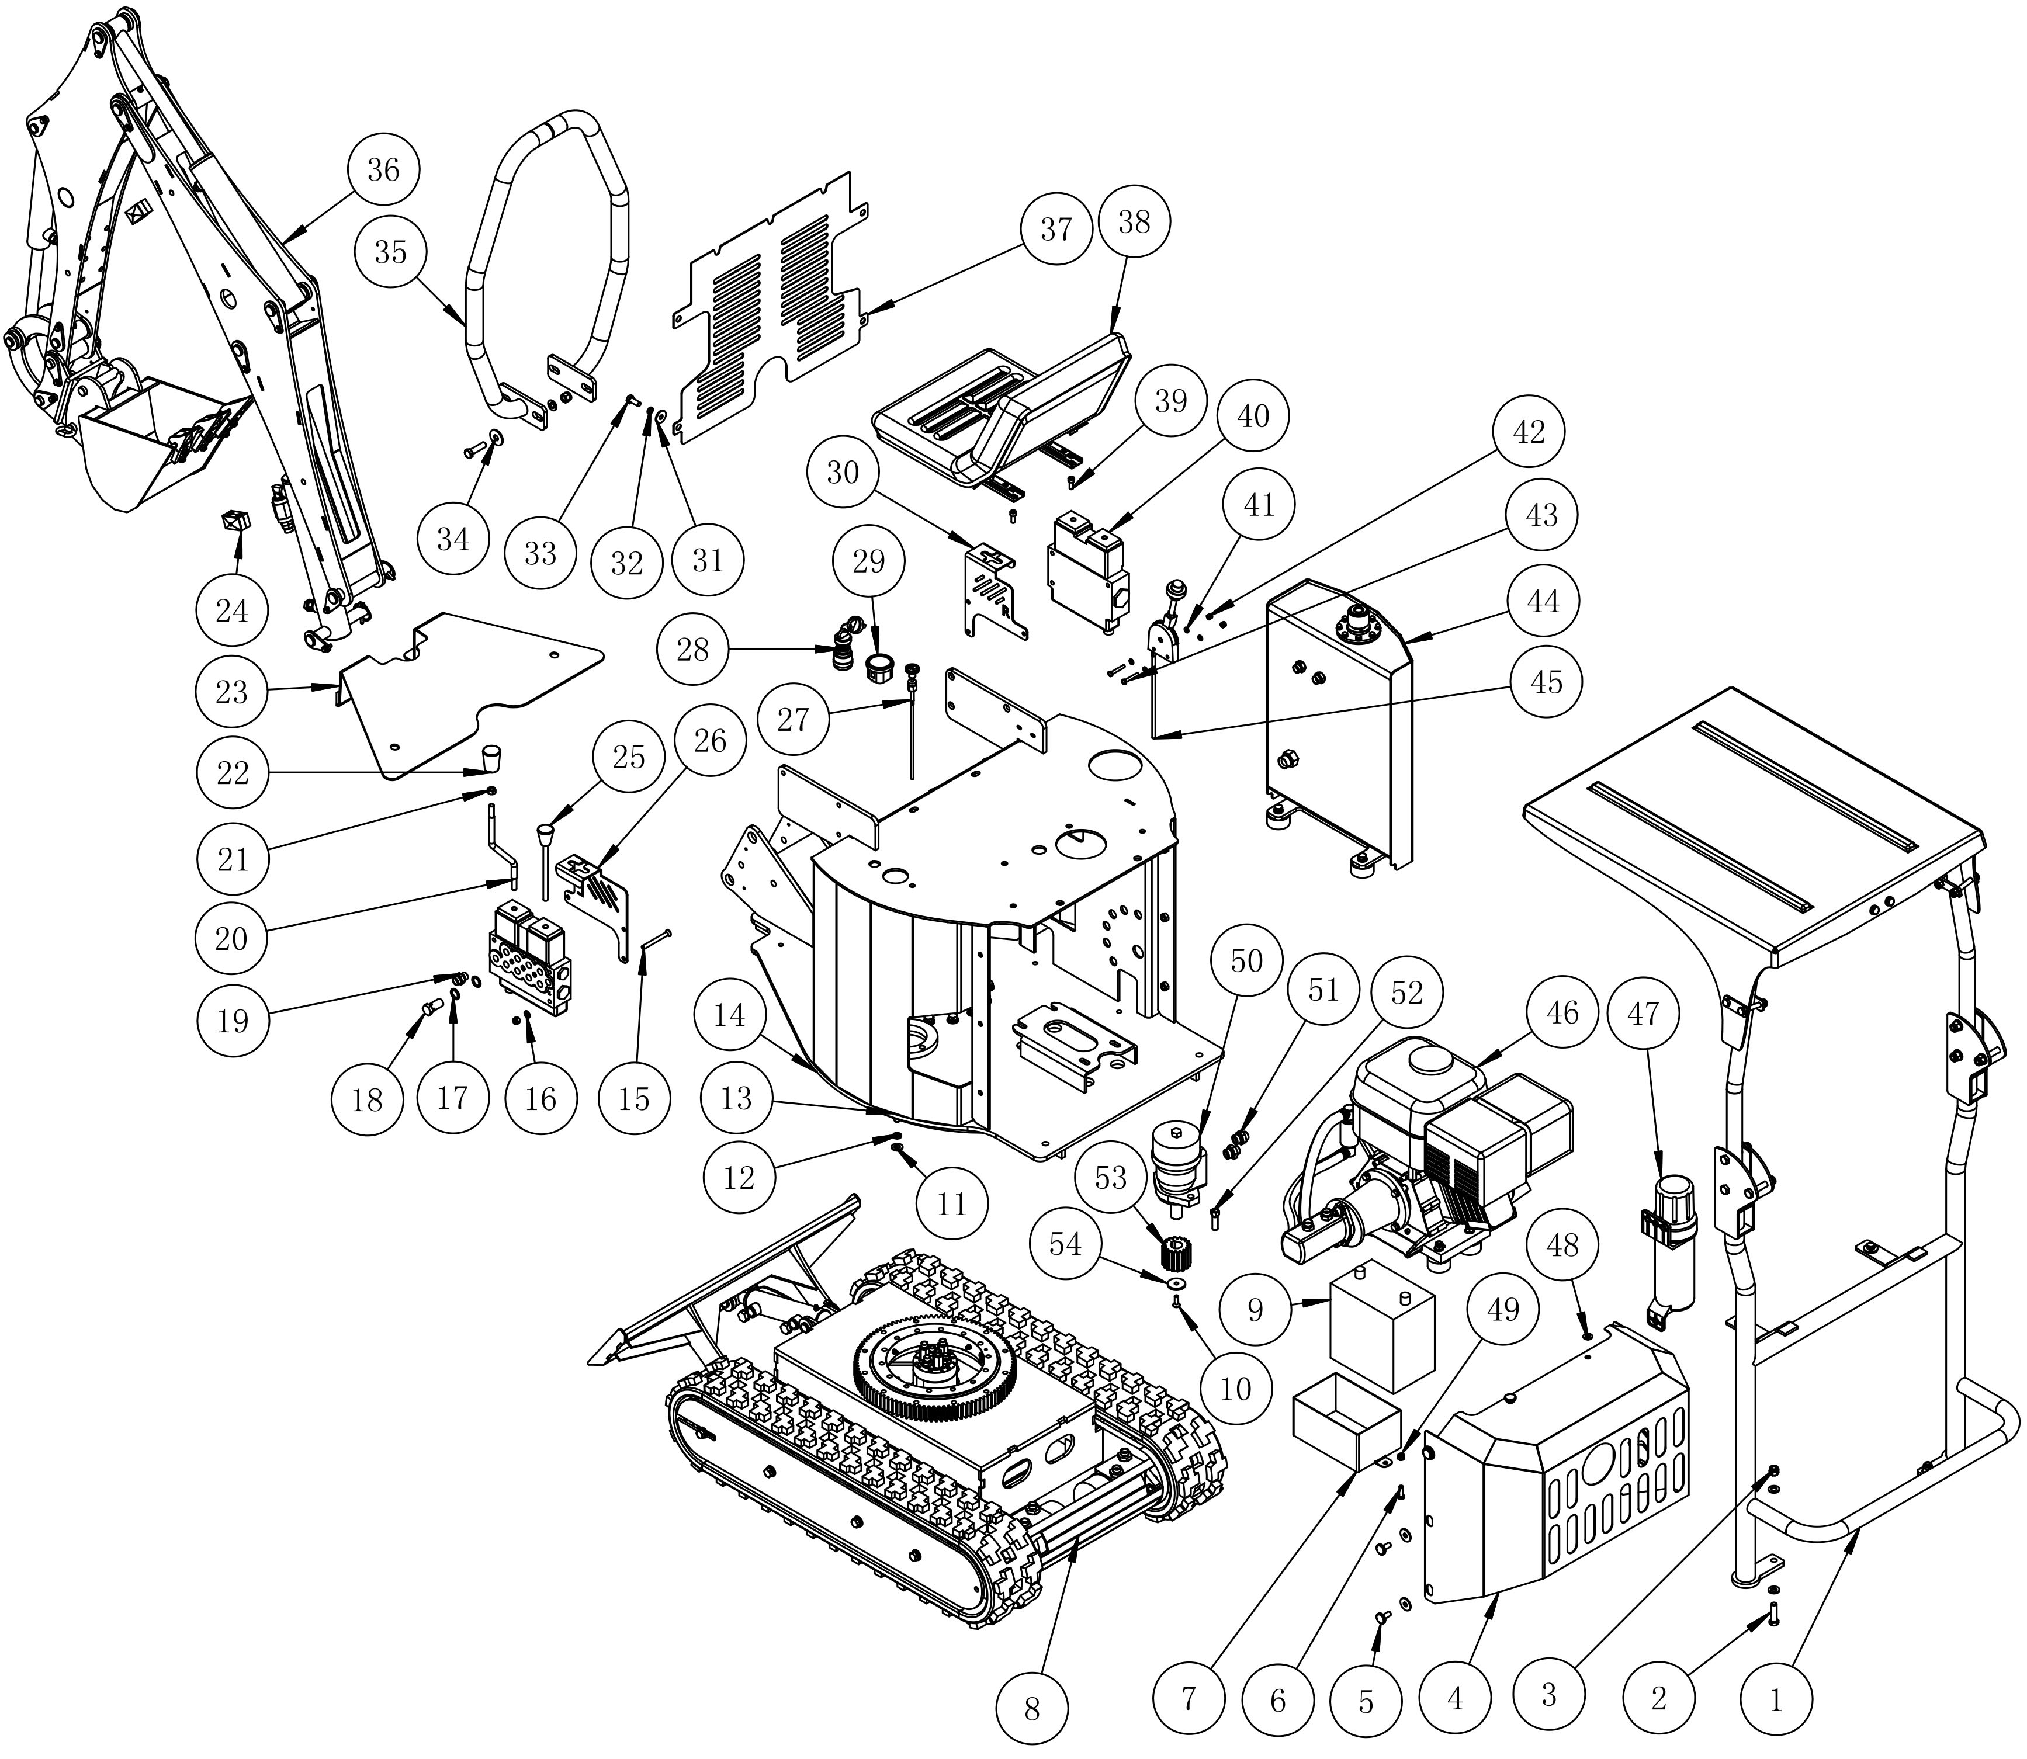

Main Frame
Item | Parts number | Name | quantity | remark
1 | ME15-006 | ROPS RÁM | 1
2 | GB/T 5783 | ŠROUB M12x40 | 6
3 | GB/T 889.1 | POJISTNÁ MATICE M12 | 6
4 | ME-15-015 | Zadní otočný kryt | 1
5 | MHSB | Otočné šrouby 10*25 | 8
6 | GB/T 5783 | Šroub M8*25 | 1
7 | ME-12-036 | Savřování rámu baterie | 1
8 | ME15-002 | Rám podvozku | 1
9 | 12VDP | battery | 1
10 | GB/T 70.3-2000 | Šestihranné šrouby M8*25 | 1
11 | GB/T 97.1 | Prostá podložka12 | 22
12 | GB 93-87 | Pružná podložka | 14
13 | GB/T 5783 | šrouby M12*40 | 14
14 | ME-15-014 | Základní rám | 1
15 | GB/T 70.3-2000 | Šestihranné šrouby M8*70 | 6
16 | GB/T 97.1 | Hladká podložka 8 | 6
17 | ZHD-18 | Pružná podložka G3-8 | 16
18 | 720B-06 | Kloubový kloub | 8
19 | 1CB-18-06WD | montáž G3/8-M18x1.5 | 12
20 | ME-15-105 | Ovládací systém | 2
21 | GB/T 6170 | matice M10 | 2
22 | WG0002 | Kryt na ruce | 2
23 | ME-15-104 | pedál | 1
24 | QHTTPG1-218 | Trubková svorka | 2
25 | CZSB | Ovládací rukojeť | 2
26 | ME-15-108 | Levá mezní deska | 1
27 | ME-12-090 | Sestava škrtící klapky | 1
28 | ME-12-093 | Startovací sada klíčů | 1
29 | AC/DC 10V~60V | časovač | 1
30 | ME-15-109 | Pravý limit | 1
31 | GB/T 96.1 | podložka 10 | 19
32 | GB 93-87 | Pružinová podložka 10 | 13
33 | GB/T 5783 | šrouby M10*25 | 13
34 | GB/T 96.1 | Hladká podložka 12 | 4
35 | ME-15-013 | Chráněný rám | 1
36 | ME15-004 | SOUČÁSTI OTOČENÍ | 1
37 | ME-15-103A | KRYT | 1
38 | YH-46 | PODLOŽKA | 1
39 | GB/T 70.1 | ŠESTIHRANNÉ ŠROUBY M8 * 20 | 4
40 | HC-M45-4 | VENTIL | 2
41 | GB/T 97.1 | PLAINOVÝ MYTÍ 6 | 4
42 | GB/T 889.1 | POJISTNÁ MATICE M6 | 2
43 | GB/T 5783 | ŠROUBY M6 * 40 | 2
44 | ME15-005 | Sady olejových nádrží | 1
45 | ME-12-091 | KABELOVÉ SADY | 1
46 | ME15-003 | Sady motorů | 1
47 | WG-0004 | Návod k obsluze | 1
48 | GB/T 97.1 | hladká podložka10 | 2
49 | GB/T 889.1 | pojistná matice M8 | 7
50 | BMR315-2AD | výkyvný motor | 1
51 | 1CB-18-08WD | lícování G1 / 2-M18 | 2
52 | ME-12-115 | šrouby na otočném motoru | 2
53 | ME-12-109 | OZUBENÉ KOLEČKO | 1
54 | ME-12-104 | PODLOŽKA | 1

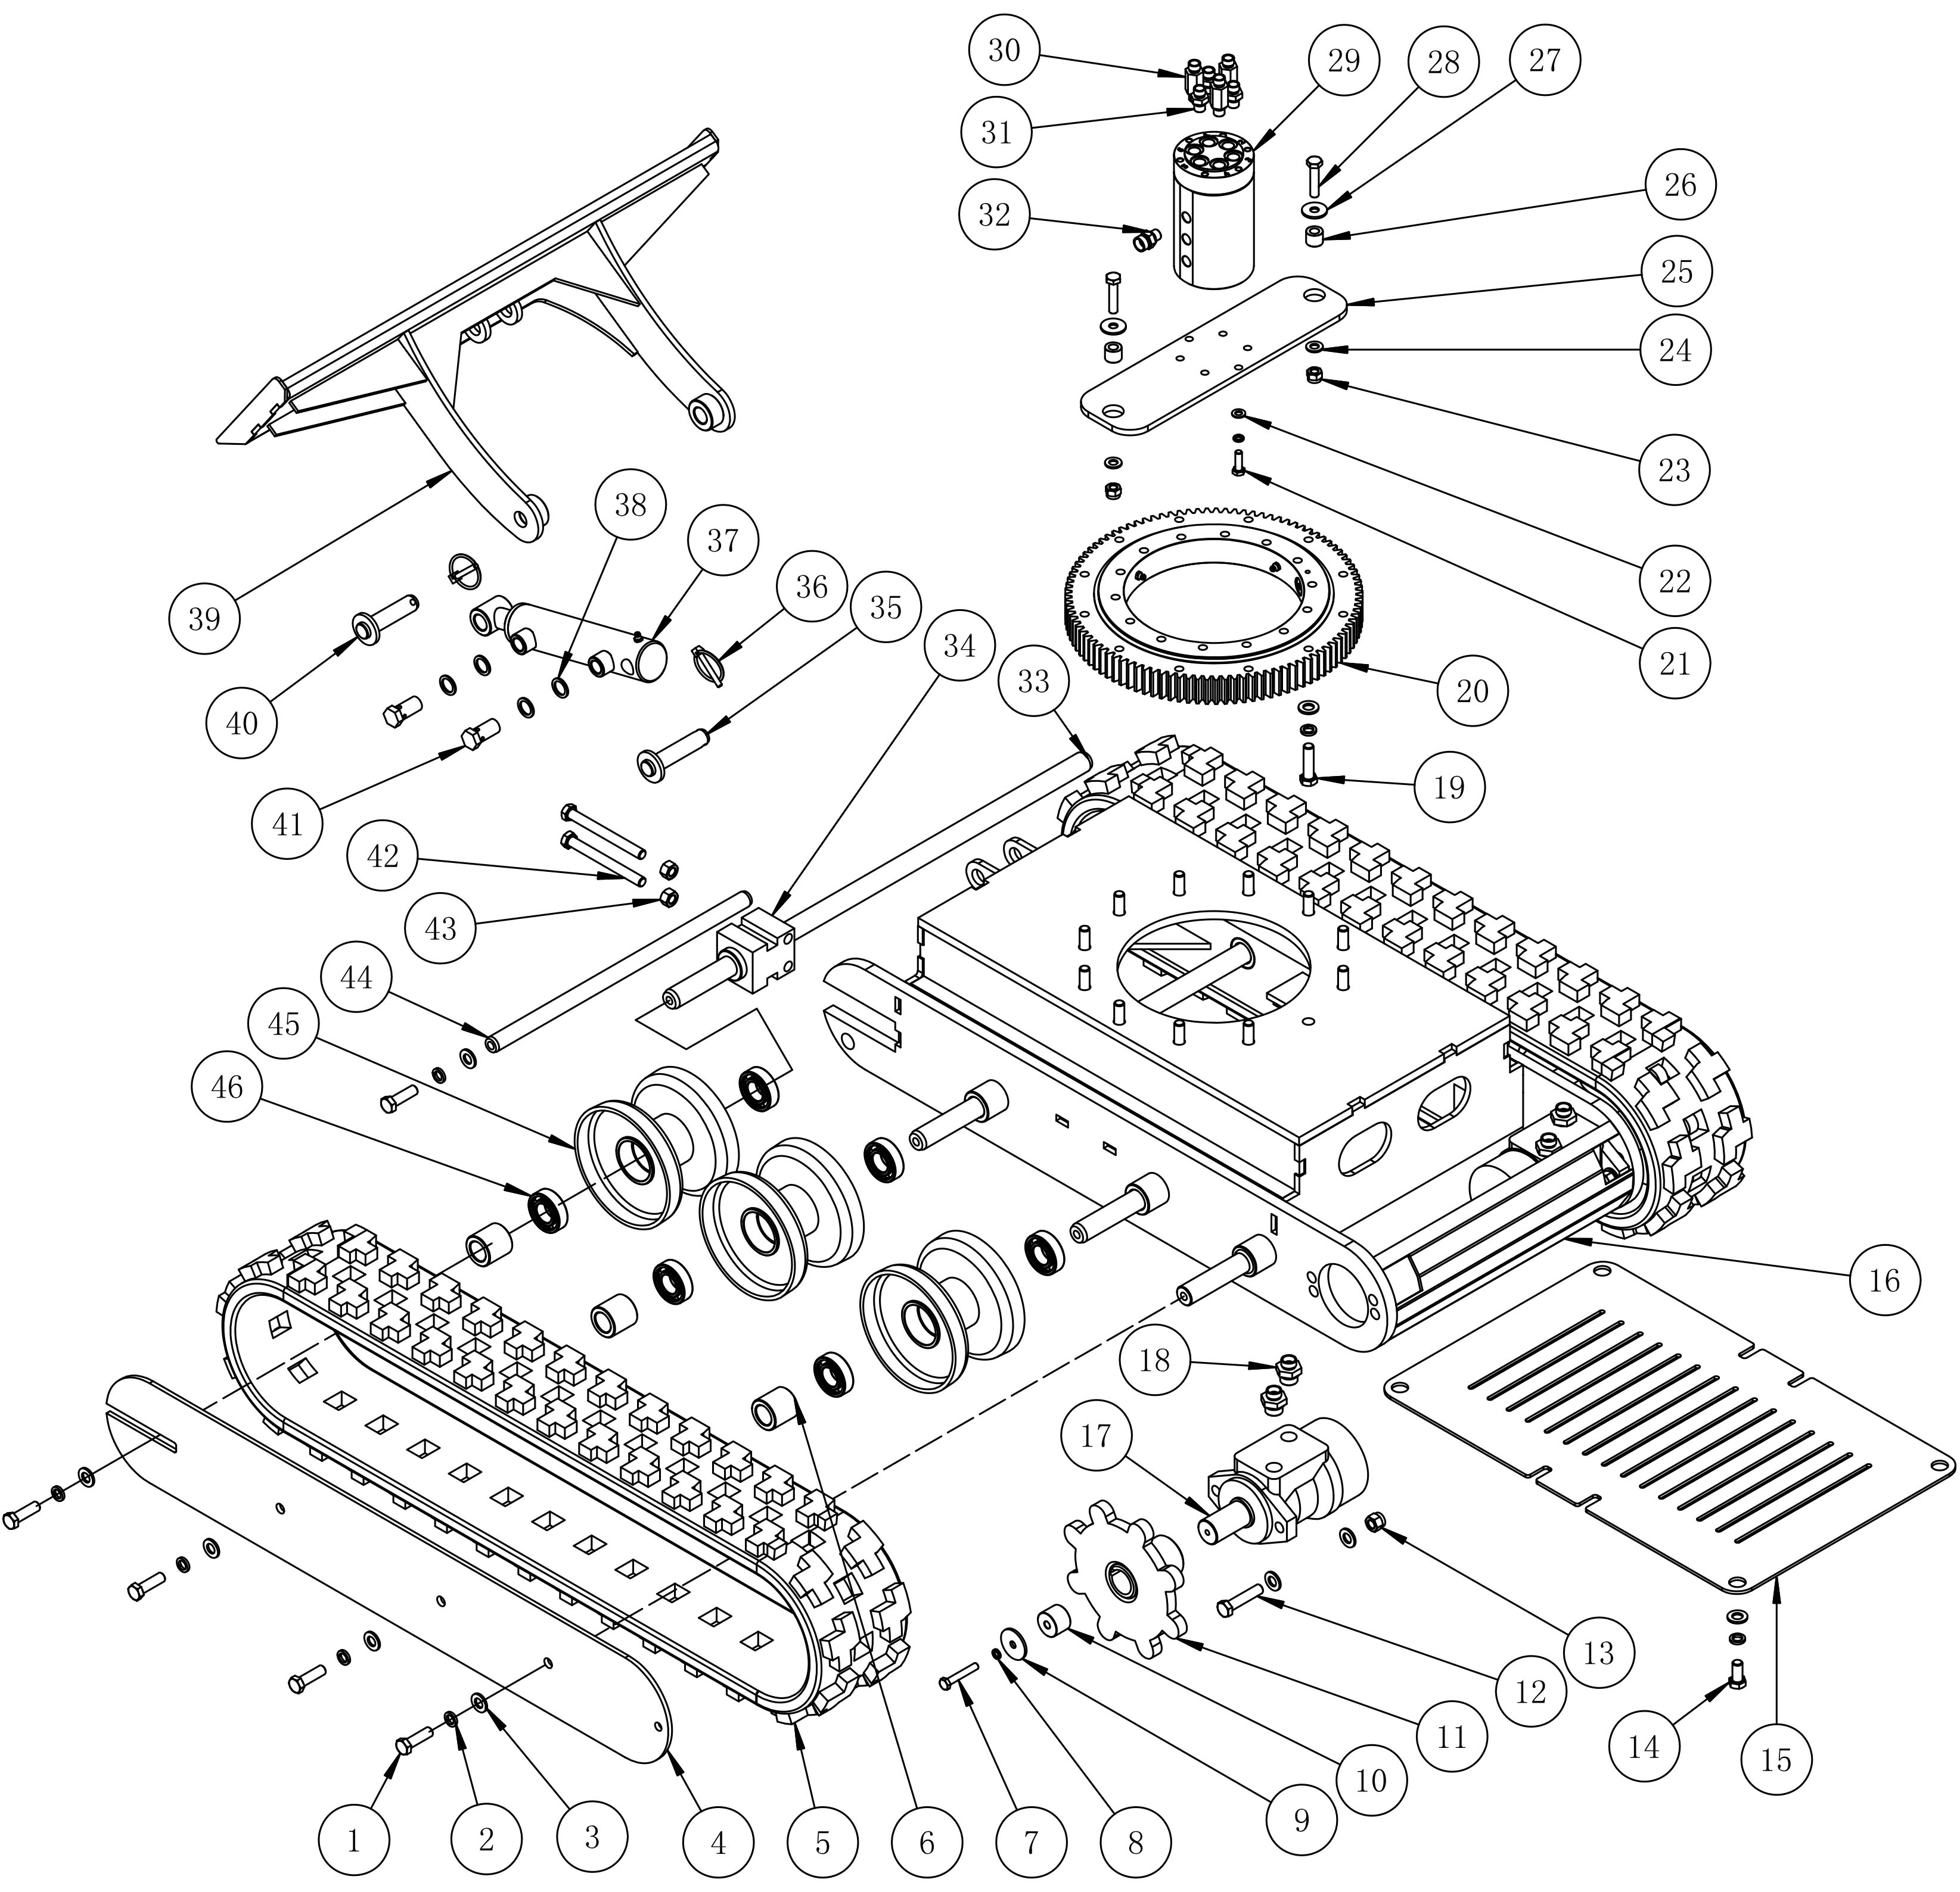

chassis
Item | parts Number | name | quantity | remark
1 | GB/T 5783 | ŠROUBY M12*40 | 10
2 | GB 93-87 | PRUŽNÁ PODLOŽKA 12 | 26
3 | GB/T 97.1 | HLADKÁ PODLOŽKA 12 | 34
4 | ME-12-101 | BOČNÍ DESKA | 2
5 | XJLD | GUMOVÝ PÁS | 2
6 | ME-12-108 | POUZDRO PRO HNACÍ KOLO | 6
7 | GB/T 5782 | ŠROUBY M8*50 | 2
8 | GB 93-87 | PRUŽNÁ PODLOŽKA 8 | 8
9 | ME-12-111 | HLADKÁ PODLOŽKA | 2
10 | ME-12-207 | POUZDRO PRO HNACÍ MOTOR | 2
11 | ME-12-018 | ČELNÍ DESKA | 2
12 | GB/T 5783 | ŠROUBY M12*55 | 4
13 | GB/T 889.1 | LOCK NUT M12 | 4
14 | GB/T 5783 | ŠROUBY M12*25 | 4
15 | ME-12-102 | SPODNÍ KRYCÍ DESKA | 1
16 | ME-12-011 | SVAŘOVÁNÍ PODVOZKU | 1
17 | BMR160-2BD | ŘÍDÍCÍ MOTOR | 2
18 | 1CB-18-08WD | fittingG1/2-M18 | 4
19 | GB/T 5783 | ŠROUBY M12*45 | 12
20 | ME-12-043 | OTOČNÉ LOŽISKO | 1
21 | GB/T 5783 | ŠROUBY M8*25 | 6
22 | GB/T 97.1 | HLADKÁ PODLOŽKA | 6
23 | GB/T 889.1 | POJISTNÁ MATICE M10 | 2
24 | GB/T 97.1 | HLADKÁ PODLOŽKA | 2
25 | ME-12-103 | ZÁKLADNÍ DESKA ROZDĚLOVAČE | 1
26 | ME-12-208 | POUZDRO ROZDĚLOVAČE | 2
27 | GB/T 96.1 | HLADKÁ PODLOŽKA | 2
28 | GB/T 5783 | ŠROUBY M10*45 | 2
29 | ME-12-045 | hydraulic ROZVADĚČ | 1
30 | ME-12-204A | fitting G1/4-M14 | 3
31 | 1CB-14-04WD | fitting G1/4-M14 | 3
32 | 1CB-18-04WD | fiting G1/4-M18 | 6
33 | ME-12-011.08 | DLOUHÁ HŘÍDEL | 1
34 | ME-12-106 | UPRAVOVAČ SOUPRAVY | 2
35 | ME-12-028 | KOLÍK | 1
36 | SXZHø6 | ZÁMEK NA KOLÍK | 2
37 | ME-12-054 | VÁLEC | 1
38 | ZHD-18 | LEPENÁ PODLOŽKA G3-8 | 4
39 | ME-12-017 | LISOVANÁ DESKA | 1
40 | ME-12-027 | KOLÍK | 1
41 | 720B-06 | KLOUBOVÝ ZÁVĚS | 2
42 | GB/T 5783 | ŠROUBY M12*120 | 4
43 | GB/T 6170 | ŠROUBY M12 | 4
44 | ME-12-107 | PŘÍPOJNÉ POTRUBÍ | 1
45 | ME-12-029 | PODPĚRA | 6
46 | GB/T 276-94 | LOŽISKO 6205-2z | 12

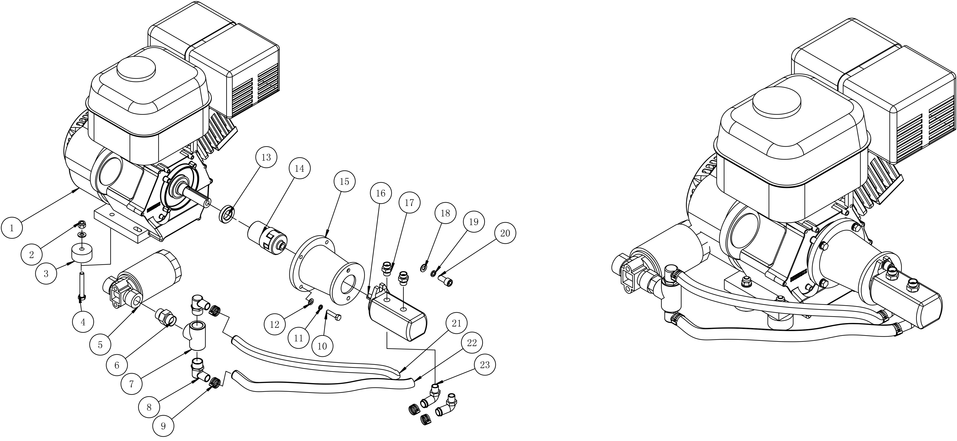

Engine
Item | parts number | name | quantity | remark
1 | 420CC | Motor | 1
2 | GB/T 889.1 | pojistná matice M10 | 4
3 | ME-12-114 | vyrovnávací paměť motoru | 4
4 | GB/T 5782 | Šrouby M10 * 70 | 4
5 | SP-06x25 | filtr | 1
6 | 1CT-12 | Fiting R3 / 4-R3 / 4 | 1
7 | ME-12-202 | T-spoj | 1
8 | 1XG9-19-120G | Ohyb G3 / 4 | 2
9 | HG0034 | HADICOVÝ KLAMP | 4
10 | 6x5-16-24UNF 2B INCH 18深 | šrouby | 4
11 | GB 93-87 | pružná podložka | 4
12 | GB/T 97.1 | prostá podložka | 4
13 | ME-12-110 | sapcer | 1
14 | ME-12-037 | vazba | 1
15 | ME-12-038 | držák držáku | 1
16 | CBWmbt(ALP)-WX | čerpadlo | 1
17 | 1CB-18-06WD | lícování G3 / 8-M18x1,5 | 2
18 | GB/T 97.1 | hladká podložka10 | 6
19 | GB 93-87 | pružná podložka10 | 2
20 | GB/T 70.1 | šrouby M12 * 25 | 2
21 | ME-12-206-2 | olejová hadice 470 mm | 1
22 | ME-12-206-1 | olejová hadice 600 mm | 1
23 | 1XG9-19-080G | loket G1 / 2 | 2

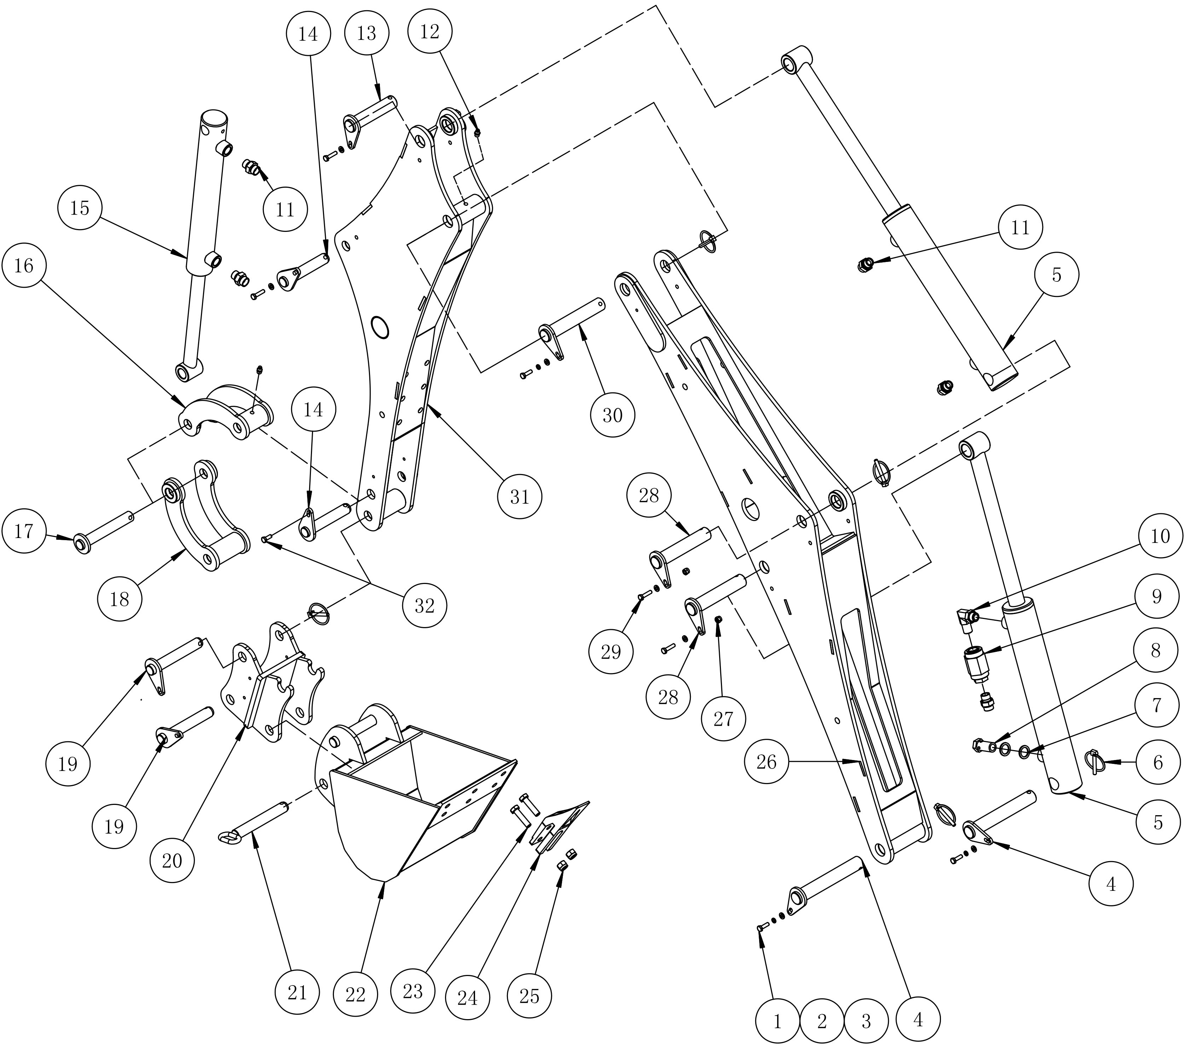

swing arm
Items | Parts number | Name | Quantity | Remark
1 | GB/T 5783 | Šrouby M6 * 20 | 5
2 | GB 93-87 | Pružná podložka 6 | 6
3 | GB/T 97.1 | Obyčejná podložka6 | 10
4 | ME-12-026 | kolík | 2
5 | ME-12-052 | válec výložníku | 2
6 | SXZHø6 | pojistný kolík | 12
7 | ZHD-18 | lepená podložkaG3-8 | 2
8 | 720B-06 | Kloubový kloub | 1
9 | MK8G1.2 | omezovací ventil | 1
10 | 1BG9-060G | G3 / 8 Kování | 1
11 | 1CB-18-06WD | kování | 5
12 | GB/T 1182 | kryt | 5
13 | ME-12-023 | kolík | 1
14 | ME-12-022 | kolík | 2
15 | ME-15-053 | válec | 1
16 | ME-12-014 | Měsícový svár | 1
17 | ME-12-020 | kolík | 1
18 | ME-12-015 | Měsícový svár | 1
19 | ME-12-019 | kolík | 2
20 | ME-12-042 | rychlospojkové svařování | 1
21 | ME-12-021 | kolík | 1
22 | ME-12-039 | válec B200 | 1
23 | GB/T 5783 | Šrouby10 * 40 | 6
24 | BH-3.01.101 | Ozubený válec | 3
25 | GB/T 889.1 | pojistná matice M10 | 6
26 | ME-15-012 | svařování ramen | 1
27 | GB/T 889.1 | kolík | 4
28 | ME-12-025 | kolík | 2
29 | GB/T 5783 | šrouby M6 * 24 | 4
30 | ME-12-024 | kolík | 1
31 | ME-15-011 | Svařováné rameno | 1
32 | GB/T 5783 | Šrouby M6 * 16 | 1

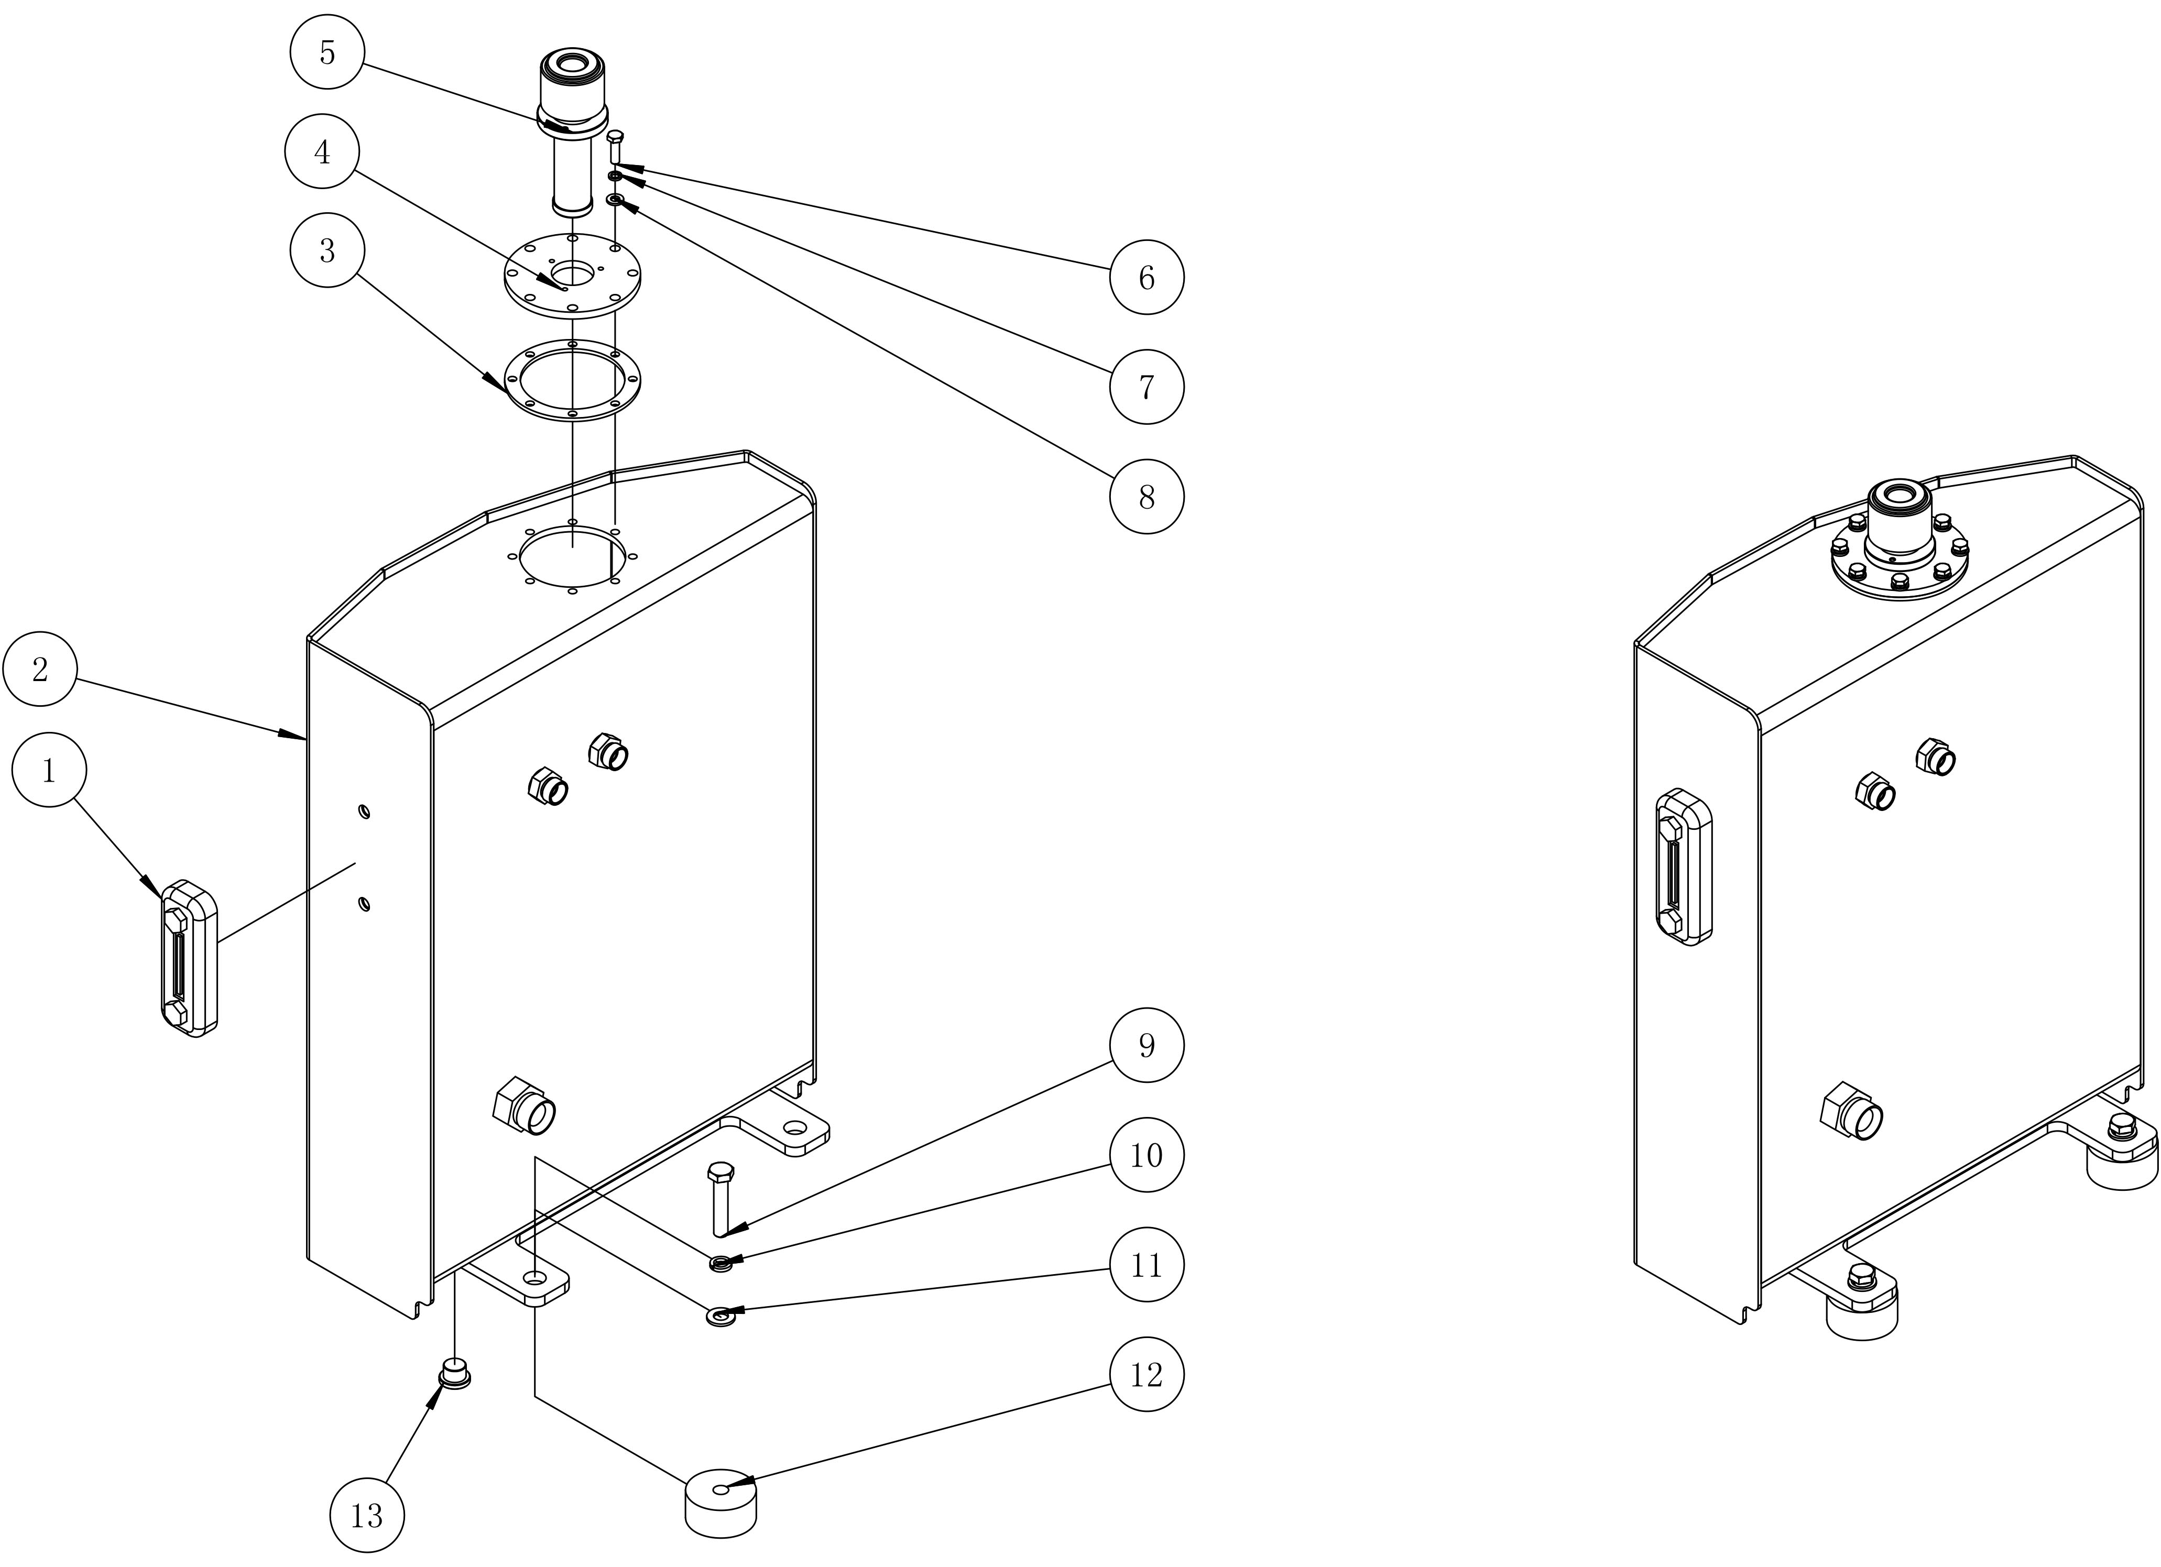

Olejová nádrž
item | parts Number | jméno | množství | remark
1 | YWZ-80T | Ukazatel hladiny oleje | 1
2 | ME-15-020 | Olejová nádrž | 1
3 | ME-15-102 | Gumový kryt | 1
4 | ME-15-101 | kryt | 1
5 | QUQT-20x0.4 | filter | 1
6 | GB/T 5783 | šrouby M6*20 | 8
7 | GB 93-87 | Pružná podložka 6 | 8
8 | GB/T 97.1 | Hladká podložka | 8
9 | GB/T 5783 | šrouby M10*50 | 3
10 | GB 93-87 | Pružná podložka | 3
11 | GB/T 97.1 | Hladká podložka | 3
12 | ME-12-114 | Zarazník motoru | 3
13 | 4MN-16WD | Šrouby M16*1.5 | 1

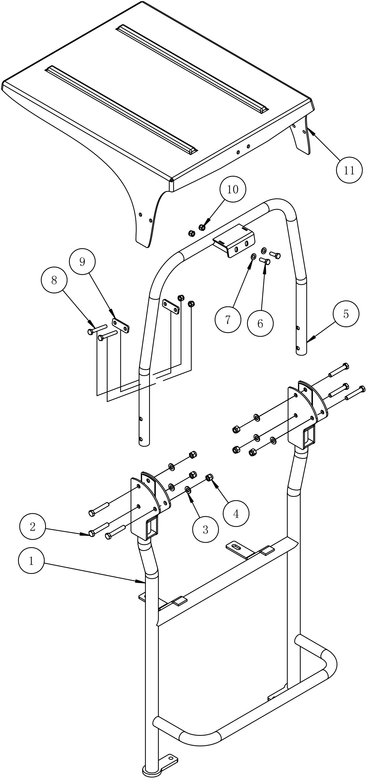

ROPS
Item | Parts number | Name | Quantity | REMARK
1 | ME-12-044 | Svařování ROPS | 1
2 | GB/T 5782 | Šrouby M12 * 70 | 6
3 | GB/T 97.1 | Obyčejná podložka m12 | 6
4 | GB/T 889.1 | pojistná matice M12 | 6
5 | ME-12-046 | horní držák držáku | 1
6 | GB/T 5783 | Šrouby M10 * 30 | 2
7 | GB/T 97.1 | hladká podložka m10 | 2
8 | GB/T 5782 | Šrouby M10 * 70 | 4
9 | ME-12-303 | pevná deska | 4
10 | GB/T 889.1 | pojistná matice M10 | 6
11 | ME-15-301 | střecha | 1

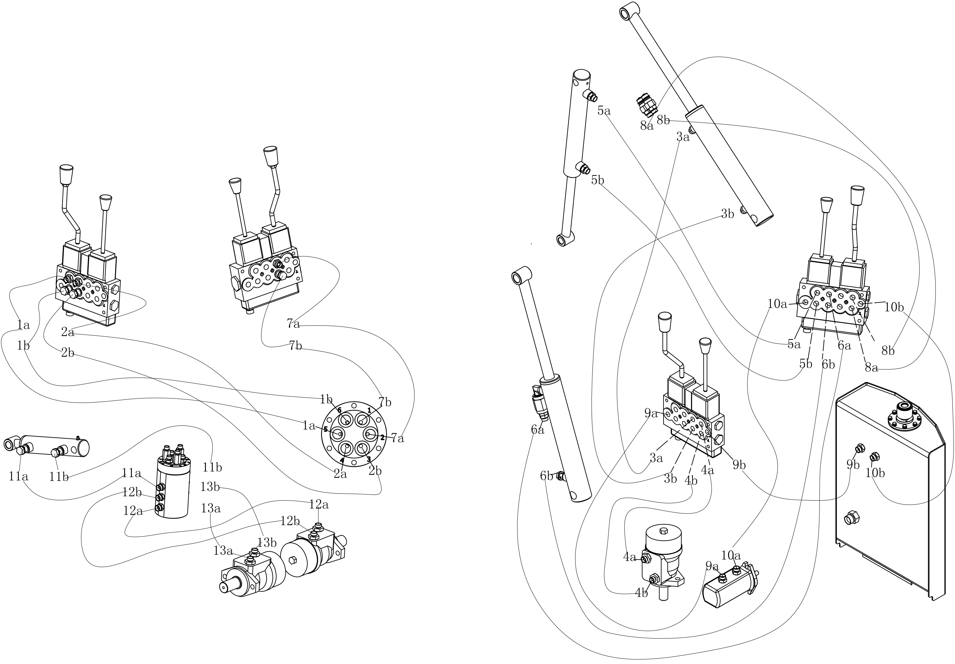

Hydraulic hadice
Items | code in draiwng | Parts Number | hose length | Name
1 | 1a | ME-12-059 | 910 | ventil do ostří buldozeru
2 | 1b | ME-12-060 | 910 | ventil do ostří buldozeru
3 | 2a | ME-12-062 | 910 | ventil na hnací motor vlevo
4 | 2b | ME-12-061 | 910 | ventil na hnací motor vlevo
5 | 3a | ME-12-053 | 2400 | ventil na rameno
6 | 3b | ME-12-052 | 2100 | ventil na rameno
7 | 4a | ME-12-054 | 1000 | ventil na výkyvný motor
8 | 4b | ME-12-051 | 1000 | ventil na výkyvný motor
9 | 5a | ME-12-053 | 2900 | ventil
10 | 5b | ME-12-052 | 3200 | ventil
11 | 6a | ME-12-054 | 1600 | ventil k výložníku
12 | 6b | ME-12-051 | 1300 | ventil k výložníku
13 | 7a | ME-12-062 | 910 | ventil k pohonu motoru
14 | 7b | ME-12-061 | 910 | ventil k pohonu motoru
15 | 8a | ME-12-057-1 | 2700 | výstupní hadice
16 | 8b | ME-12-057-2 | 2700 | výstupní hadice
17 | 9a | ME-12-058 | 1200 | ventil na čerpadlo
18 | 9b | ME-12-056 | 1300 | ventil do olejové nádrže
19 | 10a | ME-12-058 | 1200 | ventil na čerpadlo
20 | 10b | ME-12-055 | 1300 | ventil do olejové nádrže
21 | 11a | ME-12-052 | 720 | čepel do rozdělovače
22 | 11b | ME-12-052 | 600 | čepel do rozdělovače
23 | 12a | ME-12-063 | 740 | motor s pravým pohonem k rozvaděči
24 | 12b | ME-12-063 | 740 | motor s pravým pohonem k rozvaděči
25 | 13a | ME-12-063 | 740 | levý hnací motor k rozdělovači
26 | 13b | ME-12-063 | 740 | levý hnací motor k rozdělovači

Prohlášení o shodě
podle směrnice o strojních zařízeních 2006/42 / ES, příloha II A
EC-Declaration of Conformity according to machine directive 2006/42/EC, Annex II A

Tímto prohlašujeme
Jansen GmbH & Co. KG
Mühlenstr. 50
49824 Emlichheim

Následující stroje vyhovují svým konstrukcím základním zdravotním a bezpečnostním požadavkům příslušných směrnic ES.

That the following machine(s), based on its construction, comply with the basic safety and health requirements of the approbiate EC-directives.

Popis a typ stroje:
Description of machine:
Minibagger / backhoe: ME15,
Verkaufsbezeichnung /sales designation: MB-1500

Shoda s následujícími směrnicemi ES / conformity tot he following EC directive:
- 2006/42/EG EG-Maschinenrichtlinie

Uplatněné harmonizované normy / Applicable EC directives:
- EN ISO 12100:2010; Sicherheit von Maschinen — Allgemeine Gestaltungsleitsätze Risikobeurteilung und Risikominderung
- EN ISO 474-3:2006+A1:2009; Erdbaumaschinen – Sicherheit – Teil 3:Anforderungen an Lader

Osoba oprávněná sestavit technickou dokumentaci:
Name, title, date and signature of responsible person:
G. Kuipers, Fa. Jansen GmbH & Co. KG

Emlichheim, 11.04.2017
